**МІНІСТЕРСТВО ОСВІТИ І НАУКИ УКРАЇНИ**

**ЗАПОРІЗЬКИЙ НАЦІОНАЛЬНИЙ УНІВЕРСИТЕТ**  
**ФАКУЛЬТЕТ СОЦІАЛЬНОЇ ПЕДАГОГІКИ ТА ПСИХОЛОГІЇ**

**КАФЕДРА ДИЗАЙНУ**

**КВАЛІФІКАЦІЙНА РОБОТА**

бакалавра

на тему: **РОЗРОБКА ДИЗАЙНУ ДЛЯ «FAMILY LOOK»**

Виконав: студент 4 курсу, групи 6.0220-1

спеціальності 022 «Дизайн»

освітньо-професійної програми «Графічний дизайн»

Євгенія Володимирівна Малишева

Керівник: викладач кафедри дизайну,

PhD ___________ Тетяна ГЕОРГАДЗЕ

Рецензент: викладач кафедри дизайну,

к. мист. __________Христина СОДОМОРА

Запоріжжя

2024

МІНІСТЕРСТВО ОСВІТИ І НАУКИ УКРАЇНИ

ЗАПОРІЗЬКИЙ НАЦІОНАЛЬНИЙ УНІВЕРСИТЕТ

Факультет *соціальної педагогіки і психології*

Кафедра *дизайну*

Рівень вищої освіти *перший (бакалаврський)*

Спеціальність *022 «Дизайн»*

Освітньо-професійна програма*«Графічний дизайн»*

ЗАТВЕРДЖУЮ

Завідувач кафедри дизайну

Ганна ЧЕМЕРИС

« » _____________20__ року

**ЗАВДАННЯ**

**НА КВАЛІФІКАЦІЙНУ РОБОТУ СТУДЕНТЦІ**

Малишевій Євгенії Володимирівні

1. Тема роботи: *Розробка дизайну для «Family Look»* науковий керівник роботи

*PhD Георгадзе Т. О.* затверджені наказом ЗНУ № 234-с від 05.02. 2024

2. Строк подання студентом роботи: 15.06. 2024

3. Вихідні дані до роботи:

4. Зміст пояснювальної записки (перелік питань, що належить розробити):

Теоритико-методологічні основи family look; Розробка сімейного стилю в одязі

5. Перелік графічного матеріалу: *презентація, демонстраційна графіка, альбом з графічними матеріалами.*

6. Консультанти розділів роботи

| Розділ | Прізвище, ініціали  консультанта | Дата, підпис | |
| --- | --- | --- | --- |
| Надано | Отримано |
|  |  |  |  |
|  |  |  |  |

7. Дата видачі завдання: 15.10.2023

КАЛЕНДАРНИЙ ПЛАН

| № | Назва етапів  кваліфікаційної роботи | Строк виконання | Примітка |
| --- | --- | --- | --- |
| 1 | Призначення наукового керівника, затвердження  теми. | Жовтень 2023 |  |
| 2 | Отримання завдання. Підготовка календарного  плану виконання кваліфікаційної роботи. | Жовтень - Листопад 2023 |  |
| 3 | Проведення передпроектного дослідження.  Пошукові й ескізні роботи.  Підготовка чернетки теоретичного розділу | Жовтень - Грудень 2023 |  |
| 4 | Подання тез, та участь в двох міжнародних  конференціях. | Жовтень - Грудень 2023 |  |
| 5 | Проведення проектування: прототипування,  ескізування, розробка варіацій, розробка графіки. | Січень – Квітень 2024 |  |
| 6 | Оформлення результатів розробленого концепту  графічної форми. | Квітень - Травень 2024 |  |
| 7 | Попередній захист кваліфікаційної роботи на  кафедрі. | Травень 2024 |  |
| 8 | Усунення зауважень за результатами передзахисту,  доопрацювання роботи. | Травень - Червень 2024 |  |
| 9 | Рецензування кваліфікаційної роботи. Отримання  рецензії. Проходження нормоконтролю. | Червень 2024 |  |
| 1 | Отримання довідки про антиплагіат- перевірку.  Написання відгуку керівником | Червень 2024 |  |
| 11 | Подання матеріалів до електронного портфоліо  кафедри. | Червень 2024 |  |
| 14 | Захист кваліфікаційної роботи на засіданні ЕК. | Червень 2024 |  |

Студент ____________ *Євгенія МАЛИШЕВА* ( підпис ) (прізвище та ініціали)

Науковий керівник роботи ____________ *Тетяна ГЕОРГАДЗЕ*

( підпис )  (прізвище та ініціали)

**Нормоконтроль пройдено**

Нормоконтролер ____________ *Ганна ЧЕМЕРИС*

**АНОТАЦІЯ**

**Малишева Є. В. Розробка дизайну для «Family look»**: кваліфікаційна робота бакалавра спеціальності 022 «Дизайн» освітньо-професійної програми «Графічний дизайн» / наук. керівник, PhD, Т. Георгадзе. Запоріжжя : ЗНУ, 2024. 61с.

**UA :** Робота викладена на 61 сторінках друкованого тексту. Перелік посилань включає 43 джерел. Об’єкт дослідження: стиль «Family Look». Предмет дослідження: моделі одягу дорослого і дитячого у стилі «Family Look». Мета роботи: розробити моделі дорослого і дитячого одягу в напрямі «Family Look». Для досягнення поставленої мети необхідно виконати наступні завдання: здійснити теоретичний аналіз наукових досліджень, присвячений проблемі моди та стилю Family Look; теоритично обгрунтувати Family Look як український сімейний образ; розробити моделі дорослого і дитячого одягу у стилі Family Look за допомогою Clip Studio Paint.

**Ключові слова:** графічний дизайн, візуальні комунікації, айдентика, рекламна кампанія, фотографія, колаж.

**Malysheva Y. V. Design Development for Family Look :** Bachelor’s thesis, specialty 022 "Design", Educational and Professional Program "Graphic Design" / Sci. adv. PhD, T. O. Georgadze. Zaporizhzhia: ZNU, 2024. 61 p.

**EN :** The work is presented on 61 pages of printed text. The list of links includes 43 sources. The object of the study: "Family Look" style. The subject of the research: adult and children's clothing models in the "Family Look" style. The purpose of the work: to develop models of adult and children's clothing in the "Family Look" direction. In order to achieve the set goal, the following tasks must be performed: carry out a theoretical analysis of scientific research devoted to the issue of fashion and Family Look style; to theoretically substantiate Family Look as a Ukrainian family image; develop models of adult and children's clothing in the style of Family Look using Clip Studio Paint.

**Key words:** graphic design, visual communications, identity, advertising campaign, photography, collage.

Апробація кваліфікаційної роботи: *(за наявності)*

1. Малишева Є. В., Георгадзе Т. О. Мода та розвиток стилю «Family look». *Стратегічні орієнтири освіти та реабілітації в умовах воєнного стану та повоєнного часу: проблеми, рішення, перспективи* : збірник тез доповідей*.* Міжнародної науково-практичної конференції (м. Запоріжжя, 26-27 жовтня 2023р.) / за заг. ред. В. В. Нечипоренко. – Запоріжжя: Вид- во Хортицькоїнаціональної академії, 2023, С. 732-737.
2. Малишева Є., Георгадзе Т. Розробка прототипу «Family look»*. Дизайн, візуальне мистецтво та творчість: сучасні тенденції та технології* : матеріали ІI міжнародної науково-практичної конференції, (12 грудня 2023 р.) / Запорізький національний університет. Запоріжжя: ЗНУ, 2023. Том 2. 157 с., C. 44-47. DOI: 10.5281/zenodo.10360422

**ЗМІСТ**

**ВСТУП…………………………………………………………………………7**

**РОЗДІЛ 1. ТЕОРИТИКО-МЕТОДОЛОГІЧНІ ОСНОВИ FAMILY LOOK…………………………………………………………………………10**

1.1 Family look як сімейний образ…………………………………..10

1.2 Український family look як сімейна цінність…………………..22

1.3 Аналіз стилю family look в Україні та світі…………………….26

**РОЗДІЛ 2. РОЗРОБКА СІМЕЙНОГО СТИЛЮ В ОДЯЗІ…………….34**

2.1 Сімейний стиль в одязі…………………………………………..34

2.2 Розробка моделі дорослого одягу family look в програмі Clip Studio Paint…………………………………………………………………………....37

2.3 Дитяча модель одягу в стилі family look………………………...49

**ВИСНОВКИ………………………………………………………………….55**

**СПИСОК ВИКОРИСТАНИХ ДЖЕРЕЛ………………………………....56**

**ВСТУП**

**Актуальність теми.** Стиль family look набуває все більшої популярності в межах нашої країни і по всьому світу. Популярність зростає через певні причини та особливості, які варто розібрати далі. В нашій країні цей тренд відображає культурні та соціальні тенденції.

Українська культура традиційно цінує сімейні зв’язки та родинні цінності. Family Look стає втіленням цих цінностей через зовнішній вигляд. Відродження українських традицій і звичаїв часто знаходить відображення у сімейному одязі, зокрема вишиванках, які стають популярними для родинних фотосесій та свят. Велику роль цього стилю відіграє єдність родини і бажання транслювати єдність і іншим людям. Сімейний одяг символізує єдність і згуртованість родини, що є важливим аспектом українського суспільства.

Також важливим аспектом є соціальний. Тобто поширення стилю в соціальних мережах. Сімейні фотографії у стилі Family Look часто стають популярними у соціальних мережах, сприяючи популяризації цього тренду серед інших сімей. Тим самим збільшуючи інтерес до моди та стилю серед молодих українських родин.

Стиль family look збільшує зростання популярності локальних українських брендів, що пропонують одяг цього стилю. Тим самим сприяє розвитку малого та середнього бізнесу в Україні. Виробництво сімейного одягу стає перспективним напрямком для підприємців, що сприяє в подальшому економічному розвитку.

З практичних аспектів сімейного стилю можна виділити універсальність. Такий одяг підходить для різних подій, будь то святкові заходи. Сімейні вихідні або фотосесії. Одяг у стилі Family Look зазвичай виготовляється з комфортних матеріалів, що підходять для повсякденного носіння.

Не оминаючи тенденції в моді, сучасні дизайнери активно впроваджують елементи Family Look у свої колекції, роблячи цей стиль все більш популярним і доступним. Актуальність українського Family Look зумовлена кількома факторами, включаючи культурні традиції, соціальні зміни, економічні можливості та модні тенденції. Цей стиль підкреслює родинні цінності, єдність та індивідуальність кожної родини, роблячи його популярним серед українських сімей.

**Об’єкт дослідження** – стиль «Family Look».

**Предмет дослідження** - моделі одягу дорослого і дитячого у стилі «Family Look».

**Мета роботи:** розробити моделі дорослого і дитячого одягу в напрямі «Family Look».

Для досягнення поставленої мети необхідно виконати наступні **завдання:**

1. здійснити теоретичний аналіз наукових досліджень, присвячений проблемі моди та стилю Family Look;
2. теоритично обґрунтувати Family Look як український сімейний образ;
3. провести дослідницьку роботу, щодо особливостей сімейного стилю;
4. проаналізувати аналоги стилю Family Look;
5. розробити моделі дорослого і дитячого одягу у стилі Family Look за допомогою Clip Studio Paint.

**Апробація результатів дослідження.** Основні положення та результати дослідження було оприлюднено на двух науково-практичних конференціях міжнародного рівня. Опубліковані тези доповіді «Мода та розвиток стилю «Family look» у збірнику матеріалів міжнародної науково-практичної конференції «Стратегічні орієнтири освіти та реабілітації в умовах воєнного стану та повоєнного часу: проблеми, рішення, перспективи» (м. Запоріжжя, 26-27 жовтня 2023 р.). Опубліковані тези доповіді «Розробка прототипу Family look» у збірнику матеріалів II міжнародної науково-практичної конференції «Дизайн, візуальне мистецтво та творчість: сучасні тенденції та технології» (м. Запоріжжя, 12 грудня 2023 р.).

**Структура пояснювальної записки.** Пояснювальна записка складається зі вступу, 2 розділів, висновків, списку використаних літературних джерел і додатків. Обсяг кваліфікаційної роботи становить 61 сторінок, 26 ілюстрації, 43 сторінок — літературні джерела. Обсяг основної частини кваліфікаційної роботи становить 49 сторінки. За темою роботи написано та опубліковано 2 тези доповіді на міжнародних конференціях.

**РОЗДІЛ I.**

**ТЕОРИТИКО-МЕТОДОЛОГІЧНІ ОСНОВИ FAMILY LOOK**

* 1. **Family look як сімейний образ**

Сім’я являє собою складну систему стосунків, об’єднуючи не тільки подружжя, але й їх дітей, а також родичів чи юридично прирівняних до них людей. Сім’я – найважливіша форма організації особистісного побуту, заснована на подружньому союзі (шлюбі) та родинних зв’язках, тобто стосунках між чоловіком та дружиною, батьком і дітьми, братами і сестрами та іншими родичами, які живуть разом і ведуть спільне господарство. Також сім’ю визначають як малу соціальну групу суспільства, що виконує ряд серйозних функцій, важливих як для членів сім’ї, так і для суспільства в цілому [1].

Сім’я є динамічною системою, що відображає зміни суспільства. Прогресивна динаміка сучасної сім’ї супроводжується рядом об’єктивних і суб’єктивних труднощів, на тлі яких є актуальною потреба в соціальнопсихологічному вивченні шлюбу та родини. Виокремлення закономірностей їх розвитку сприяє наданню кваліфікованої допомоги вже існуючим сім’ям, а також оптимізації процесу їх створення молодими людьми [2].

Одяг є одним з важливих способів доказу приналежності людини до певної соціальної групи, а також відіграє важливу роль у самовираженні особистості. У наукових працях з педагогіки і психології наголошується на тому, що сім’я – найважливіший інститут розвитку і соціалізації особистості. В сім’ї дитина народжується, формуються основи її характеру, ставлення до праці, моральних цінностей. Батьки є носіями суспільних норм, традицій, які закріплюються в життєвому досвіді дітей, у тому числі – соціальної взаємодії. Але на сучасному етапі з психолого-педагогічної точки зору недостатня увага приділена впливу моди на формування особистості дитини на основі сімейних цінностей [3, с. 29].

Одяг виконує не тільки утилітарні, а й естетичні функції. Прикраси і зачіска доповнюють одяг. У сучасному світі одяг великою мірою є проявом людської індивідуальності. Одяг - це те, що захищає людину вщ несприятливого впливу навколишнього середовища, тобто система матеріальних оболонок, що вкривають тіло людини. Через одяг виявляється індивідуальність людини, він несе первинну інформацію про його власника [4]. Існує безліч видів одягу, які можна класифікувати за різними критеріями: за призначенням, за сезоном, за статтю, за матеріалом та за стилем.

За призначенням можна використовувати такий тип одягу як: повсякденний, спортивний, діловий, святковий, домашній, спецодяг та форма. Повсякденний одяг це той, який ми носимо щодня, до прикладу, футболки, джинси, сукні, штани та сорочки. В той час як спортивний одяг призначений для занять спортом і фізичною активністю. Він зазвичай виготовлений з дихаючих та еластичних матеріалів, що забеспечує комфорт і свободу рухів. Діловий одяг ми носимо на роботу або на офіційні заходи. Зазвичай це більш формальний одяг, наприклад, костюми, спідниці, штани, блузки, краватки. Святковий одяг ми носимо на особливі випадки, наприклад, весілля, вечірки, урочисті події. Це може бути більш ошатний одяг, наприклад, сукні, костюми, смокінги. Домашній одяг ми носимо вдома для комфорту. Це може бути піжама, халати, спортивні штани, футболки. Спецодяг використовується для захисту людей на роботі від небезпек. Це може бути спецодяг для пожежників, поліцейських, будівельників, медичних працівників тощо. Форма є обов'язковою для носіння певною групою людей, наприклад, шкільна форма, військова форма.

Традиційно одяг за статтю поділяють на чоловічий і жіночий. До найменувань чоловічого одягу традиційно належать такі: кальсони, сорочка косоворотка, краватка-метелик, смокінг, блуза, толстовка тощо. До жіночого одягу традиційно належать: блузка, боді, бюстьє, бюстгальтер, жакет, колготки, комбінація, легінси, пеньюар, сарафан, топ, спідниця тощо [4].

Але і не забуваємо про традиційний одяг нашої країни. Тож найбільш яскравим і колоритним відображенням краси і естетики народної творчості є національний український костюм. Народний одяг визначає приналежність до того чи іншого етносу, а в сучасному модному світі українські мотиви - це ще і стильне доповнення до самобутнього і такого, що набирає все більшої популярності - етно-стилю [5]. Традиційний український одяг вирізняється багатством кольорів, вишуканою вишивкою та унікальними фасонами. Він різниться залежно від регіону, але має й спільні риси. В житті народів, і людини зокрема, існують особливо значні події, які об’єднують людей різних категорій і сприяють самоствердженню в державі, і в світі. До таких подій можна віднести національні і міжнародні свята, участь представницьких делегацій у міжнародних форумах, спортивні змагання європейського і світового рівня, визначні зустрічі державних діячів, ділові міжнародні зустрічі тощо. Країни, які мають глибокі національні традиції і високий рівень підтримки свого народу, при участі в таких подіях часто використовують певні атрибути, які найчастіше пов’язані з національними витоками. Одним з таких атрибутів є національний одяг [6]. Ось найвідоміші елементи українського традиційного одягу:

* вишиванка;
* шаровари;
* жіноча спідниця;
* опанчі;
* вінок;

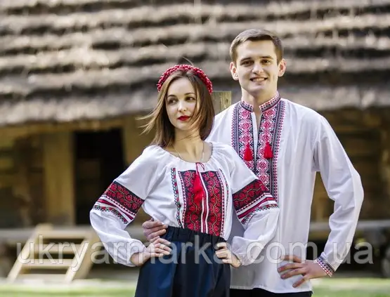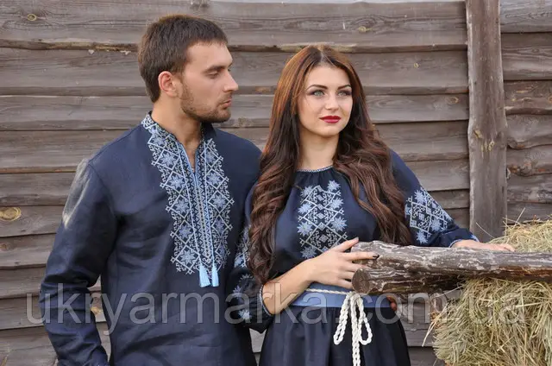

Рисунок 1.1 - Приклад української вишиванки.

Традиційний український одяг часто одягають на свята та фестивалі. Він також є популярним сувеніром для туристів. Він дозволяє виділяти із загальної кількості людей певну групу, пов’язану між собою національним корінням. При проведенні урочистих подій, державних свят в багатьох країнах світу люди одягають традиційний одяг притаманний своїй державі. Використання національної символіки в одязі дозволяє відчувати почуття гідності, гордості за свою країну, сприяє об’єднанню людей в єдину спільноту [6]. Сьогодні український традиційний одяг переживає відродження. Багато сучасних українських дизайнерів використовують традиційні мотиви у своїх роботах. Це допомагає зберегти українську культурну спадщину та зробити її доступною для ширшої аудиторії.

Українська культура – це яскраве та самобутнє явище, яке протягом століть розвивалося та збагачувалося, вбираючи в себе впливи різних цивілізацій. Її унікальність полягає в поєднанні слов'янських традицій з елементами інших культур, що робить її цікавою та привабливою для людей з усього світу. Є найвідоміші аспекти в українській культурі: фольклор, традиції, музика, література та образотворче мистецтво. Український фольклор багатий на пісні, казки, легенди, прислів'я та інші твори усної народної творчості. Ці твори передають багатство української історії, культури та світогляду. Український фольклор – це невичерпне джерело мудрості, краси та натхнення. Це скарбниця, яка протягом століть збирала та берегла найкращі зразки народної творчості, передаючи їх з покоління в покоління. Фольклор поділяється на жанри: пісні, казки, легенди, обряди і тощо.

Українські пісні – це справжня душа народу. Їх різноманіття вражає: історичні, ліричні, обрядові, жартівливі, колискові – кожна пісня несе в собі певний заряд емоцій, розповідає про життя, побут, думки та почуття українців. Українські казки – це не просто вигадки, а й джерело народної мудрості та моралі. Вони вчать добру, справедливості, вірності, а також знайомлять з уявленнями українців про світ. Українські легенди тісно пов'язані з історією та віруваннями українського народу. Вони розповідають про походження міст і сіл, про героїчні подвиги, про міфічних істот. Українські обряди – це не просто ритуали, а й важлива частина народного життя. Вони пов'язані з календарними святами, сімейними подіями та важливими етапами життя людини.

Сьогодні український фольклор стає все більш популярним не лише в Україні, але й у світі. Його використовують у сучасному мистецтві, моді, дизайні. Це свідчить про те, що український фольклор не втрачає своєї актуальності та залишається цікавим і цінним для людей різних культур. Ми повинні берегти та популяризувати український фольклор, адже це наша безцінна спадщина. Це те, що робить нас українцями, те, що об'єднує нас та дає нам відчуття єдності.

Культурна спадщина, виховання та натхнення є дуже важливими значеннями для українського фольклору. Український фольклор – це цінна частина культурної спадщини українського народу. Він є свідченням його багатої історії, самобутньої культури та світогляду. Український фольклор відіграє важливу роль у вихованні дітей. Він формує у них моральні якості, вчить любити та цінувати свою культуру, свій народ. Він завжди був джерелом натхнення для письменників, художників, композиторів та інших діячів мистецтва. Його образи та сюжети лягли в основу багатьох творів мистецтва.

Ми маємо продовжувати вивчати український фольклор, читати українські народні казки, слухати українські народні пісні, знайомитися з українськими обрядами та традиціями. Ділитися українським фольклором з іншими, розповідати про нього друзям, знайомим, колегам, публікувати інформацію в соціальних мережах. Підтримувати українських народних майстрів, купувати вироби ручної роботи, відвідувати фестивалі та виставки народної творчості.

Не менш важливим за створення нових традицій є збереження вже існуючих родинних цінностей. Так звана передача досвіду з покоління в покоління у вигляді певних правил, настанов, норм поведінки є дуже важливою. Таким чином зберігається цей невидимий зв’язок крізь покоління, який стає духовною опорою для [дитини](https://famfly.net/uk/blog/vid-rozvagi-do-navchannya) шляхами школи [7]. Сімейні цінності можуть бути дуже різними, адже кожна сім'я унікальна. Ось декілька поширених прикладів:

* Любов: Це одна з найважливіших сімейних цінностей.expand_more Вона проявляється в турботі про один одного, повазі, підтримці та емоційній близькості.
* Повага: Це визнання цінності та гідності кожного члена сім'ї, незалежно від віку, статі, думок чи поглядів.
* Відповідальність: Це усвідомлення своїх обов'язків перед сім'єю та готовність їх виконувати.
* Чесність: Це щирість та правдивість у спілкуванні з членами сім'ї.
* Довіра: Це впевненість у тому, що члени сім'ї завжди будуть чесними, щирими та підтримають один одного.
* Справедливість: Це неупереджене та об'єктивне ставлення до всіх членів сім'ї.
* Свобода: Це можливість кожного члена сім'ї висловлювати свою думку, робити свій вибір та розвиватися як особистість.
* Традиції: Це звичаї та обряди, які передаються з покоління в покоління та об'єднують сім'ю.

До цінностей сім’ї відносять: відповідальне батьківство, сукупність традицій, правил і норм поведінки членів сім’ї, прийняті в сім’ї моральні і естетичні норми, сімейний устрій, сучасні форми життєдіяльності сім’ї. Українці за довгі роки сформували такі сімейні цінності: подружня вірність, піклування про дітей і батьків, пошана до предків, взаємна любов і повага між батьками, злагода та довіра між членами родини, відповідальність кожного за інших членів сім’ї, здоровий спосіб життя, дотримання звичаїв, збереження традицій, гостинність тощо [8, с. 150]

Чому важливі сімейні цінності? Сімейні цінності відіграють важливу роль у житті кожної людини. Вони дають відчуття приналежності та безпеки. Коли людина знає, що її цінують, люблять і підтримують, вона відчуває себе впевнено та захищено. Вони допомагають виховати дітей. Діти вчаться цінностям, спостерігаючи за поведінкою своїх батьків та інших членів сім'ї. Вони роблять сім'ю міцнішою. Коли члени сім'ї поділяють спільні цінності, їм легше вирішувати конфлікти, долати труднощі та підтримувати один одного. Вони дають сенс життя. Сімейні цінності допомагають людині зрозуміти, що для неї важливо, і чого вона хоче досягти в житті.

Як сформувати сімейні цінності? Сформувати сімейні цінності неможливо за один день. Це процес, який потребує часу, зусиль та щирого бажання всіх членів сім'ї. Поговоріть про те, що для вас важливо. Зберіться всією сім'єю та обговоріть, які цінності для вас найважливіші. Створіть список сімейних цінностей. Запишіть ті цінності, які ви обговорили, та повісьте список на видному місці в домі. Будьте прикладом для своїх дітей. Діти вчаться цінностям, спостерігаючи за поведінкою своїх батьків. Тому важливо, щоб ви самі жили згідно з тими цінностями, які ви хочете прищепити своїм дітям. Включайте сімейні цінності у своє повсякденне життя. Шукайте способи втілити свої цінності в життя. Наприклад, ви можете разом волонтерити, ходити до церкви або просто проводити більше часу разом. Будьте гнучкими. Сімейні цінності можуть змінюватися з часом. Це нормально. Головне, щоб ви всі були згодні з цими змінами.

Історія розвитку людства відобразила різні форми шлюбних взаємин. Первіснообщинні стосунки людей відповідали специфіці їх життя – групи жінок і чоловіків жили поряд, ведучи сумісне господарство. Спочатку не існувало шлюбу як такого, отже, не було і сім’ї, мали місце лише родові союзи, в яких панував «комунальний шлюб», коли кожний чоловік, що належав невеликій групі, вважав себе чоловіком усіх жінок тієї ж групи [2].

Українці обирають family look за традиційними мотивами, єдиним стилем, спільними елементами, кольорами та принтами. Багато українських сімей обирають одяг з традиційними українськими мотивами, наприклад, вишивкою. Це може бути як класична вишиванка, так і більш сучасні інтерпретації традиційних візерунків.

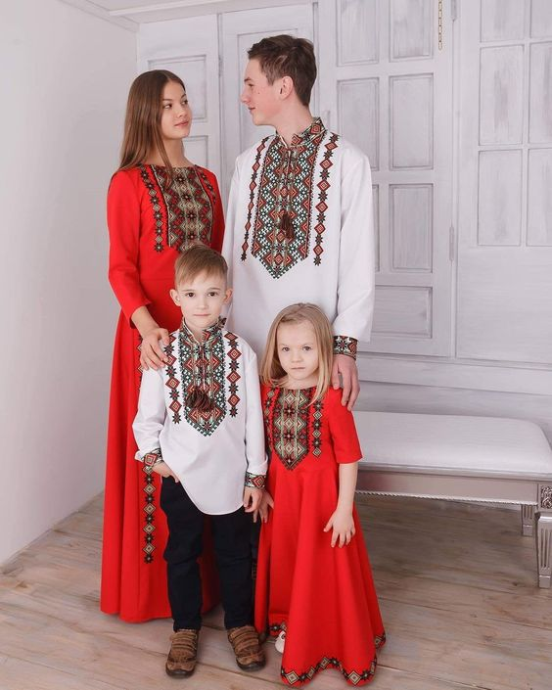

Рисунок 1.2 - Український family look за традиційними мотивами

Деякі сім'ї обирають одяг одного стилю, наприклад, спортивний або casual. Це може бути зручно, якщо ви плануєте носити сімейний образ на якийсь активний захід. Можна використовувати спільні елементи в одязі всіх членів сім'ї, наприклад, однаковий шарф, капелюх, сумку або взуття. Це допоможе створити єдиний образ, не роблячи всіх занадто схожими. Використання однакових кольорів або принтів в одязі членів сім'ї також може допомогти створити сімейний образ. Футболки з принтами - це простий і доступний спосіб створити сімейний образ. Можна замовити футболки з однаковими або схожими принтами, або з написами, що підкреслюють вашу сімейну єдність.

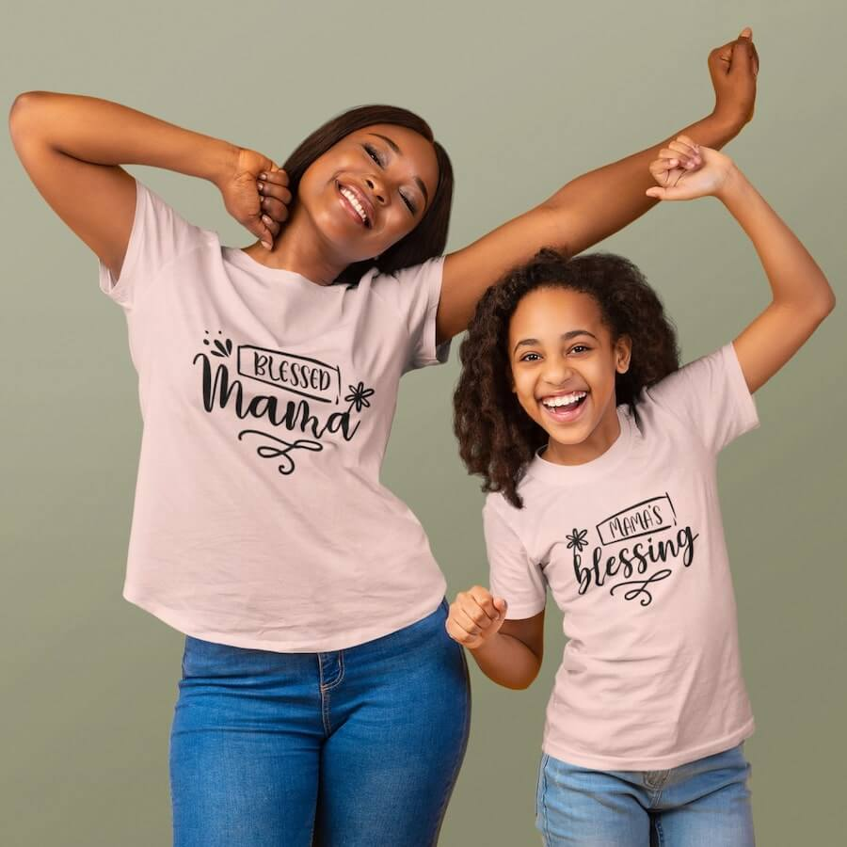

Рисунок 1.3 - Стиль family look з однаковими принтами

У перекладі з англійської «family look» – це сімейний образ. Його розуміють як загальний стиль або підкреслення об’єднуючого елементу в образі всієї родини. Через «family look» підкреслюється приналежність до однієї сім’ї. Стиль «family look» зародився у Сполучених Штатах Америки в першій половині 20 ст. За часів Великої депресії, коли спостерігався демографічний спад і активно пропагувався культ сім’ї, який передбачав відродити бажання створювати сім’ю та виховувати дітей. Треба зазначити, що у стилі «family look» не обов’язково для дитини фасон має копіювати одяг дорослого [3, с. 29].

Науковий інтерес до сімейних цінностей обумовлений і тим, що основною функцією сім’ї є народження і виховання дітей. Від успішного виконання репродуктивної та соціалізуючої функції сім’ї залежить не тільки демографічна ситуація в нашому суспільстві, але і його розвиток у цілому. Саме тому дослідження цінностей сучасної родини дають змогу будувати державну політику в такий спосіб, щоб вона найбільшою мірою відповідала потребам української сім’ї [8, с. 148]. Цінності сім’ї залишаються неповторними й унікальними, незамінними жодними іншими цінностями. Культура людей неможлива без сім’ї, любові, любові, дітей, подружніх та родинних відносин [8, с. 149].

Коли батьки та їхні діти носять однакові речі, починаючи від одного предмета і закінчуючи цілим гардеробом, це називається «сімейним вбранням». Також стиль family look залежить від сімейності, грайливості та віку дитини або дітей. Одним з важливих принципів сімейного стилю, це коли члени сім’ї носять однаковий одяг. Сімейний стиль символізує близькі стосунки між членами сім'ї. Тобто споживачі представляють не лише нашу індивідуальність, а й індивідуальність родини. Особливо проявляється популярність сімейного образу, коли батьки і діти з'являються разом. Підлітки мають гендерно рівне бачення сім’ї через телепрограми. Наступне покоління приймає спосіб життя, орієнтований на сім’ю. Іншими словами, змінюється спосіб життя, сімейна культура та цінності. Це створює попит на продукцію сімейної тенденції. Можна здогадатися, що таким чином інтерес до сімейного образу зріс.

До середини XIX ст. родина розглядалася як вихідна мікромодель суспільства, соціальні відносини були похідними від сімейних. Саме суспільство трактувалося дослідниками як поширена родина, причому як патріархальна родина з відповідними атрибутами: авторитарністю, власністю, субординацією тощо [1].

Зокрема, головною мотивацією для придбання сімейних образів є почуття сімейної ідентичності. Його можна розглядати як окремий стиль, і можна сказати, що сімейна ідентичність важлива. Розміри, звичайно же, відрізняються, але спільним є однаковий дизайн або колір, тобто члени сім'ї носять подібний одне одному одяг. Усі члени родини об’єднані в один стиль, колір тощо. Такий стиль визначають як костюми, призначені для створення емоцій для зближення членів родини. Залежно від призначення одяг носять спільно, щоб виглядати як одна сім'я. Сімейний образ є продовженням парного образу.

Фамілізм – це явище, яке ставить у центр цінності всю сім’ю, а не одну людину, це не виключення інших, а наявність емоційної доцентрової сили для подолання криз через особливу прихильність між членами. З іншого боку, якщо людина має високу схильність до сімейності, вона або він надає більше значення зв’язку між членами сім’ї, а сам сімейний зв’язок виражається в термінах сімейної прихильності, солідарності та близькості. Сімейні зв’язки зберігаються за допомогою емоційного зв’язку між батьками та дітьми, і тому можуть бути виражені як прагнення до єдності. Можна побачити, що тенденція підтримувати сімейні зв’язки шляхом відображення цінностей, орієнтованих на сім’ю, матиме певний вплив на носіння та придбання сімейного вбрання. Іншими словами, люди з високою сімейною схильністю прагнуть до сімейної близькості та солідарності, тому вони виберуть сімейний образ або запропонують іншим членам сім’ї носити сімейний образ відповідно до загальної сімейної атмосфери, а не власного смаку.

Крім того, найкращий спосіб досягти єдності або зв’язку між членами сім’ї – показати це іншим за допомогою візуальних ефектів. Люди з сильними сімейними тенденціями одягатимуть family look, коли збираються гуляти сім’єю, щоб показати іншим, що в родині панує гармонія. У цей час сімейний вигляд і задовольняє, і сприяє бажанню висловити сімейну солідарність як негласний засіб. Як результат, сімейний образ може бути важливим засобом вираження та сприяння сімейним зв’язкам членів сім’ї. Люди прагнуть вирізнитися з-поміж інших, одночасно прагнучи єдності у сім’ї. Замість того, щоб відмовлятися від свого особистого стилю одягу заради економії.

Манера одягатися в одному стилі має своєрідний психологічний аспект:

* згуртовує сім'ю і підкреслює цілісність стосунки між дітьми та батьками;
* підкреслює індивідуальність і дозволяє стояти вийти з натовпу;
* сприяє гарному смаку діти;
* задовольняє потребу дитини в наслідуванні дорослих;
* заряджає позитивними емоціями;

Сімейний образ надзвичайно багатогранний і різноманітний. Це стиль з величезною кількістю варіацій і стилістичних рішень. Це про особливості, примхливості та настирливості Family look, що закони цього стилю так легко зірвати через незнання і повернути всю сім'ю у звичайну течію образів. Суб'єктивне сприйняття декоративно-колірної теми складних предметів гардеробу в стилі Family look та погляд споживачів не дозволяє оцінити об'єктивно психологічний аспект комфорту обумовлений до незнання основ композицій цього стилю.

Масштабність гармоній колірних поєднань предметів гардеробу посилює рекламний ефект образу дружньої, міцної та щасливої ​​родини. Розробка методів кількісної оцінки використання кольорів вимагає спеціальних методів колориметрії та інтерпретації гармонійності колажу моделей. Мотиваційний вибір споживача залежить від того, наскільки привабливим є його імідж у конкурентів з подібним соціальним статусом. Психологічна комфортність вислову «зовнішній вигляд одягу» оцінюється через провідний тип сприйняття. Сегментація психологічних типів особистості для колірного формування гардеробу в стилі Family look є актуальною, оскільки стандартні особливості сучасних форм одягу очевидні.

Розгляд одягу в стилі Family look на основі гармонізації стильової єдності різнобарвної композиції виробів вимагає оцінки психологічного комфорту в соціальному середовищі. Для цього необхідно знати наступне: статево-вікові категорії обмеження варіантів колірних поєднань в стилі одягу Family look; алгоритм перевірки засобів композиції в кольоровому ряді моделей сімейного гардеробу та комунікативні прийоми керування засобами гармонізації кольору композиції. Складність і різноманітність Family look регулюється системою визначення ознак єдиного стилю для всієї родини на етапі підбору моделей з інтернет-ресурсів.

Величезна кількість варіацій і стилістичних рішень для створення сімейного образу вимагає використання на початковому етапі знання основ композиції як методу художнього конструювання. Функціональна, конструктивна та естетична цінність утилітарно виправданої форми моделей в стилі Family look оцінюється точним збігом і гармонією колірних і акцентних деталей. Представлені в електронних ресурсах моделі, як правило, мають функціональне та конструктивне значення. Контроль естетичної цінності забезпечує теорія композиції. Об'єктивність оцінки колірних поєднань забезпечується експертними та інструментальними методами контролю засобів гармонізації на основі дотримання основних правил колірної гармонії:

* закон домінування в колірній композиції, обумовлений імідж-типом споживача, визначає основний колірний тон як функціональний елемент кольоротипу поведінки;
* закон цілісності забезпечує гармонійну взаємодію колірних зон за правилами підпорядкування. Єдність стилю реалізує закони стандартизації засобами гармонізації художньої форми: нюансу, тотожності, ритму;
* закон контрастів пояснює багатоваріантність такими засобами, як форма, тон, колір, пропорції, кількість з позицій єдності протилежностей [9].

Типологія особистості Макса Люшера базується на бажаннях, що визначають життєвий вибір, і характеризує основний тип колірної поведінки: синій тип – прагнення до гармонії; зелений тип — прагнення до престижу; червоний тип - прагнення до успіху; жовтий тип - прагнення до змін [9]. Характеристики психологічних типів темпераменту і ставлення до одягу прямо корелюють зі ступенем психологічної комфортності кольоротипу поведінки.

Family look можна придбати в спеціалізованих магазинах одягу, деякі магазини одягу також пропонують Family Look. Це може бути зручно, якщо ви хочете приміряти одяг перед покупкою. В Україні є багато інтернет-магазинів, які пропонують одяг Family Look. Ви можете знайти одяг на будь-який смак і бюджет. Або ви можете замовити пошиття одягу Family Look в ательє. Це чудовий варіант, якщо ви хочете ексклюзивний одяг, який буде ідеально сидіти на всіх членах сім'ї. Family Look - це чудовий спосіб підкреслити свою сімейну єдність, створити незабутні спогади та просто весело провести час разом.

**1.2 Український family look як сімейна цінність**

Family look – це сучасний тренд в світі одягу, що виражає єдиний стиль для всієї родини, підкреслений за допомогою одягу і аксесуарів [10].

Цінність - це поняття з психології, яке досліджується та використовується для розуміння того, що для нас важливо та значуще в житті. Цінність - це особистісне уявлення про те, що має справжню цінність і значення, і що допомагає нам визначати наше поняття про добро і зло, правильне і неправильне, щастя і страждання [11].

В сучасному світі концепція «Family look» набуває великої популярності та актуальності серед сімей. Цей тренд полягає в тому, щоб сім’я обирала схожий або однаковий за дизайном одяг для створення єдності та гармонії в образі всієї родини. Цей підхід до моди відображає прагнення сім’ї виражати свою спільність, єднання та взаємоповагу через вибір подібного одягу. Він підсилює почуття приналежності, сприяє створенню єдиного візуального образу, що позначає гармонію в родинних відносинах.

Кожна людина може мати свої власні індивідуальні цінності, які можуть відрізнятися від цінностей інших людей. Наприклад, для однієї людини найважливіше може бути сім'я і взаєморозуміння, тоді як для іншої цінність може бути свобода і незалежність. Цінності можуть залежати від наших власних досвідів, соціального середовища, культурних та моральних норм [11].

Тренд Family looks не покидає списків модних тенденцій в швейній промисловості. Ця тенденція демонструє не тільки стиль для всієї родини в одязі та аксесуарах, а й у філософії життя в сімейних цінностях [9].

«Fаmily Look» отримує додатковий поштовх завдяки впливовим особистостям, знаменитостям та впливовим блогерам, які активно демонструють свої сімейні образи в однаковому або схожому стилі. Соціальні мережі, такі як Іnstagram, сприяють поширенню цього тренду, надаючи сім’ям можливість поділитися своїми моментами в такий спосіб, що привертає увагу громадськості.

Батьки, які використовують стиль «family look», зазвичай завчасно підбирали образ, щоб він подобався усім членам сім’ї. За результати більшість батьків відмітили, що дитина радіє, коли сім’я проводить час разом і одягнена в однаковий одяг, і, що це дитині додає впевненості у собі [12].

Як структуроформуюча система суспільного життя сім’я фокусує всі кардинальні зрушення, що відбуваються в соціумі. Сім’я є одним із головних хранителів та трансляторів ідеалів, цінностей і морально-етичних норм. Сім’я в сучасній Україні – це інститут, який невпинно змінюється, оскільки увесь час перебуває під тиском соціально-економічних обставин [13]. Незважаючи на зміну та послаблення деяких видів культурної діяльності, родина залишається головним осередком українського суспільства, що забезпечує відтворення населення.

Оригінальний стиль «family look» – це ціла філософія, де сім’я, діти і любов заявлені як найголовніші цінності. Завдяки «family look» кожен член сім’ї одержує наочне підтвердження приналежності до соціальної групи. Крім єдиного стилю в одязі, членів такої сім’ї об’єднують гордість за своїх близьких [12, с. 31]. Для дорослого – це прояв сімейної єдності, а для дитини – полегшення адаптації до зовнішнього світу через яскравий вияв у стилі «family look» батьківської любові. Завдяки повсякденній діяльності, часто виконуваній жінками, версія сім’ї втілюється для її членів [14].

Розробка стилю Family Look включає в себе декілька етапів, що враховують індивідуальність кожного члена сім’ї, сучасні модні тенденції, а також бажання створити образ, який відображатиме єдність та спільні сімейні цінності конкретної родини.

Найпоширеніші комбінації сімейного стилю: мама-дочка і тато-син. Інші комбінації включали мати-син, мати-тато-син і мати-тато-дочка. Найбільш популярним був віковий класичний стиль, за яким йшли специфічні елементи, дитячий стиль та дорослий стиль. Перевага нейтрального стилю пояснюється тим, що інші стилі вимагають одяг, який суперечить віковим нормам. Більшість ситуацій, у яких носять сімейний стиль, є повсякденними і підходять для дозвілля.

Модний тренд одягу Family look – це складна система складного гардеробу [9]. Гардероб – це комплекс функціонально взаємопов’язаних предметів одягу, які служать для задоволення певних потреб конкретної людини в конкретний проміжок часу. В реальних умовах людина сама формує гардероб для себе або для членів своєї сім’ї, виходячи із власних уподобань щодо образу та з урахуванням матеріальних можливостей [9].

Воно потребує визначення закономірностей композиційної побудови системи родинного одягу на основі гармонізації стильової єдності багатобарвної композиції виробів і потреб, оцінка психологічного комфорту споживача в соціальному середовищі.

Одяг «family look» вдома допомагає об’єднати сім’ю на психологічному рівні. Навіть така деталь, як однакові різнокольорові носки, може сприяти емоційній єдності, однакові шапки здатні перетворити повсякденне вбрання в єдиний сімейний стиль. Звичка хоча б час від часу одягатися в одяг «family look» може стати традицією, завдяки чому сім’я зміцнюється.

Для дорослого – це прояв сімейної єдності, а для дитини – полегшення адаптації до зовнішнього світу через яскравий вияв у стилі «family look» батьківської любові. Плаття «як у мами» чи костюм «як у тата» підвищує самооцінку дитини, дає можливість почуватися модною [15, с. 30-31]

Однакове вбрання створює психологічну спорідненість, дає можливість продемонструвати оточуючим унікальність себе та своєї сім’ї. Особливо це важливо для дітей. [15, с. 31]

Як відомо, емоційна сфера людини активно формується у дитинстві. А це означає, що почуття краси і стилю можна формувати навіть у дошкільному віці. І для цього найбільш дієвим буде приклад для наслідування. Як тільки дитина починає усвідомлювати себе як особистість, їй стає не байдуже, у що вона одягнена, вона самостійно може обирати одяг "як у мами чи тата". [15, с. 31]

Комплекси неповноцінності легко виробити неправильно підібраним одягом. І навпаки, модний одяг, що обрала сама дитина, сприятиме становленню особистості, думку якої поціновують, яка зможе себе відстояти. Найкращі якості дитини будуть проявлятися тоді, коли вона матиме впевненість у собі. Батьки спілкуючись із дітьми виконують дві основні функції: передача соціального досвіду, норм і правил суспільного життя, знань про оточуючий світ та організація навчання і виховання дітей. Стан комфорту, безпеки і захищеності, позитивного світосприйняття й інтересу – це те, без чого неможлива ефективна освітня діяльність. [16, с. 375]

Дуже важливу роль в сімейному образі відіграють сімейні традиції. Традиції – це елементи соціальної й культурної спадщини, які передаються наступним поколінням і зберігаються протягом тривалого часу в суспільстві загалом чи в окремих соціальних групах. Традиції проявляються у вигляді усталених, стереотипізованих норм поведінки, звичаїв, обрядів, свят, морально-етичних елементів тощо. Важливе значення щодо виховання дітей мають сімейні традиції [17].

Чому була створена сімейна культура? Вони прагнуть родинного щастя і благополуччя, будують плани на майбутнє, адже традиції ґрунтуються на досвіді минулих років. Якщо не знати минулого, немає майбутнього. Однією з традицій українського народу здавна є гордість за своїх славних предків. Та сама українська культура, яка цінує любов, повагу та турботу про батьків. Це чудова традиція. Батьки не тільки дають нам життя, але й розуміння і любов. Материнська любов дає силу і міць, впевненість і безпеку, надихає і окрилює. Сповнена любові дитина також вчиться любити навколишній світ.

Благополучні родини стають зацікавленими у збереженні економічної, політичної, соціальнoї, демографічної стійкості держави не менше, ніж держава в благополуччі і соціальній та економічній стійкості українських сімей. Ключовим фактором оптимізації державної сімeйної політики має бути пропагування та формування у суспільстві пріоритету сімейних цiнностей та відповідального батьківства [18].

**1.3 Аналіз стилю family look в Україні та світі.**

Стиль - сукупність ознак, які характеризують мистецтво певного часу та напряму або індивідуальну манеру художника стосовно ідейного змісту й художньої форми [19].

Найбільш очевидний приклад стилю – це одяг. Кожен з нас має свій власний стиль, який відображає наші особистість та смак. Одяг може бути класифікований за стилями, такими як класичний, спортивний, романтичний або еклектичний. Кожен з цих стилів має свої особливості та характерні риси [20].

Одяг - це сукупність предметів (з тканини, хутра, шкіри), якими покривають (одягають) тіло людини [21]. Насамперед, одяг відіграє дуже важливу роль в житті людини, включаючи в фізичний захист, соціальні та культурні аспекти та спосіб самовираження. Одяг забезпечує базовий захист людині від погодних умов, на прикладі дощу, вітру, холоду або спеки. Допомагає підтримувати температуру тіла і захищає від ушкоджень та забруднень.

Також немаленьку роль одяг відіграє в соціальних та культурних аспектах. За допомогою одягу або певних аксесуарів можна зрозуміти культурні традиції та ідентичність людей. В різних країнах та регіонах існують свої національні костюми та традиційні вбрання. За одягом, в більшості, можна визначити і соціальний статус людини, а також стан його економічного становища. До прикладу, брендований або дизайнерський одяг часто асоціюється з вищим соціальним статусом. В професіях може існувати певний дрес-код або уніформа, яка допомагає ідентифікувати приналежність до тієї чи іншої професійної групи. Такі уніформи мають, наприклад, поліцейські, лікарі, тощо.

Не оминемо і той факт, що за допомогою одягу людина може виражати і показувати себе як особистість і мати свій унікальний стиль. Вибір одягу може відображати особисті вподобання, хобі, настрій та навіть політичні або соціальні погляди. Так само одяг може впливати і на психологічний стан та самопочуття людини. Відчуття комфорту, впевненості у власній привабливості, а також відповідність образу для певної події чи середовищу – все це впливає на самопочуття.

Мода відіграє значну роль у виборі одягу. Люди часто слідкують за модними тенденціями, щоб залишатися актуальними і відчувати себе частиною сучасного суспільства. А в цей час модна індустрія постійно розвивається, пропонуючи нові стилі та ідеї. Однією з цих ідей і став сімейний стиль «Family look».

Ви вже знайомі з поняттям «Family look», що буквально означає сімейний образ. Коли вся родина одягнена в однакові або навіть ідентичні наряди. Найчастіше такий одяг вибирають для сімейних фотосесій або заходів, але приводу чекати дійсно не доводиться. Деякі мами вибирають для себе та своїх доньок сімейний одяг, який підходить для повсякденного життя, а також можуть вибрати спортивний та повсякденний одяг для своїх синів.

Існує безліч варіантів створення сімейного образу. Найпоширеніший спосіб – вся сім’я носити однаковий одяг. Але часто це не так просто зробити. Абсолютно однаковий образ для малюків і мами з татом можна підібрати тільки в повсякденному або спортивному варіанті. Дуже красиво виглядає ідентичний образ мами і дочки. Останнім часом навіть багато магазинів пропонують готовий одяг для мам і дочок. У більшості випадків вони ідентичні до найменших деталей.

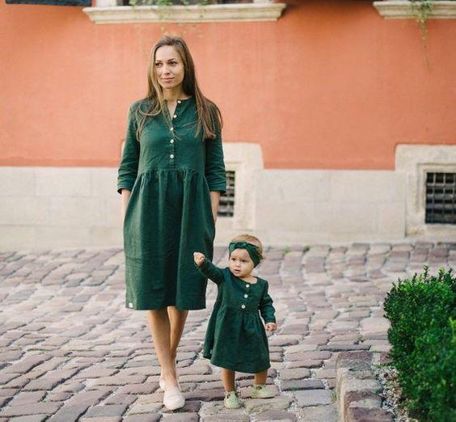 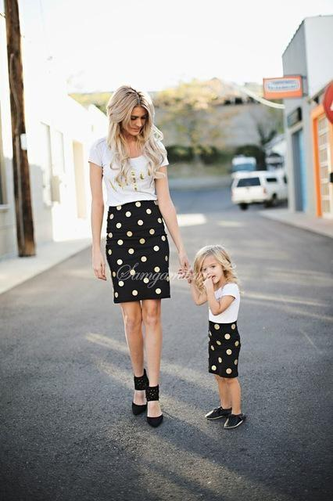

Рисунок 1.4 – Приклади стилю family look

Ви можете вибрати вбрання, яке не зовсім схоже, але однаковий колір. Воно чудово виглядає, об'єднує та передає ідею зовнішнього вигляду родини, або ж одягнутися в схожому стилі, наприклад, всі в сукнях або брюках. Такий образ також буде гармонійним і підкреслить єдність родини. Важливо також підібрати аксесуари, які б доповнювали загальний образ. Це можуть бути шарфи, капелюхи, сумки або прикраси. Головне, щоб всі члени родини почувалися комфортно і впевнено в обраному одязі.

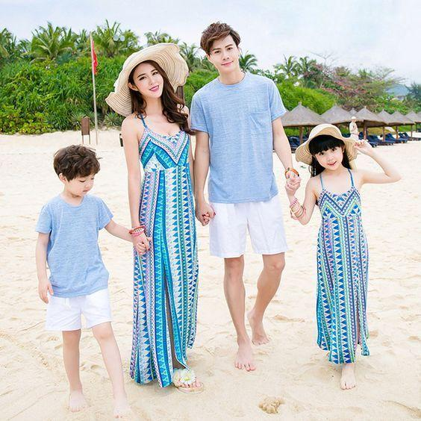

Рисунок 1.5 – Приклад стилю family look

Чудовим варіантом стилю є однаковий одяг мами і доньки, батька та сина. Такий концепт є доволі популярним серед сімей з 4-х або більше членів. Сімейний стиль "мама-донька" та "тато-син" - це чудовий спосіб підкреслити єдність та зв'язок між членами родини. Він не лише гарно виглядає, але й може бути практичним, адже економить час на збирання та підбір одягу.

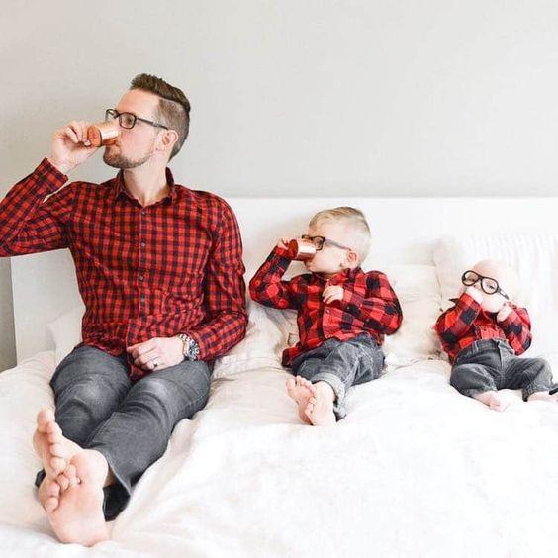

Рисунок 1.6 – Приклад стилю family look

Також можливий більш простий підхід, коли лише один елемент одягу схожий у всіх членів родини. Це може бути сорочка, светр або футболка. Ті ж джинси або брюки будуть не так помітні, і думка про family look зникне. Така ж картата сорочка виглядає чудово, тому неважливо, які штани чи джинси ви носите, головне – сорочка.

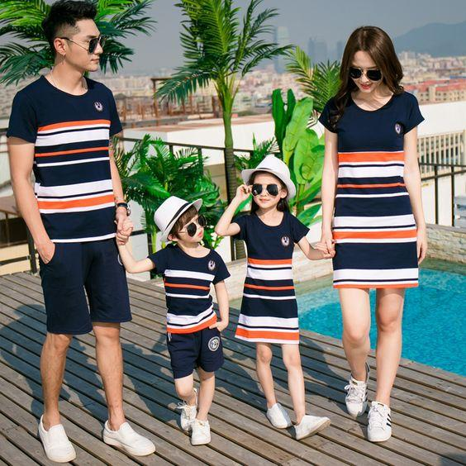

Рисунок 1.7 – Приклад стилю family look

Ви також можете вибрати загальні акценти в своїх образах. Наприклад, однаковий візерунок або принт. Але також важливо, щоб акценти були постійними і займали досить велику частину образів членів родини. Якщо у тата краватка певного кольору, а у матері ремінь такого ж кольору на одязі, то це вже непомітні деталі. Чоловікам і хлопчикам краще підібрати сорочку або футболку, а мамам і дочкам - плаття або спідницю одного кольору. Тоді однакові очевидні елементи будуть найкращим способом поєднати всю сім'ю.

Елементи і фасони одягу не обов'язково повинні бути однаковими, головне - колір. Мама може надіти спідницю, тато — сорочку такого ж кольору, а малюк — комбінезон, щоб образ виглядав абсолютно однаково, не втрачаючи індивідуальності кожного члена родини.

Хоча цей стиль доволі молодий, але він стає все більш популярним. Багатьом знаменитостям подобаються сімейні образи не тільки з дітьми, але і з дорослими. Це створює враження хороших стосунків між батьками та дитиною, що дуже важливо.

По стилю одягу навіть можна дізнатися характер людини. Люди, які дотримуються одноманітного гардеробу, часто мають такі риси:

* Спокій та врівноваженість: Їм подобається чіткий та передбачуваний стиль, який не потребує багато зусиль на вибір одягу. Це може свідчити про спокійний характер та вміння контролювати емоції.
* Надійність та чесність: Їх не цікавить самовираження через одяг, тому вони схильні бути щирими та відкритими людьми. Їм можна довіряти, адже вони не намагаються здаватися кимось іншим.
* Практичність та орієнтованість на результат: Їхній одяг обирається з міркувань зручності та функціональності, а не для того, щоб справити враження. Це може свідчити про прагматичний підхід до життя та орієнтацію на досягнення цілей.
* Відсутність схильності до ризику: Їм подобається стабільність та передбачуваність, тому вони не схильні до експериментів з одягом. Це може говорити про обережність та нелюбов до змін.
* Впевненість у собі: Їм не потрібно самостверджуватися за допомогою одягу, адже вони й так впевнені у собі та своїй цінності.

Люди, які мають дуже різноманітний гардероб, часто володіють такими рисами:

* Креативність та нестандартне мислення: Їм подобається виражати себе через одяг, експериментувати з різними стилями та образами. Це може свідчити про творчий підхід до життя та вміння знаходити нестандартні рішення.
* Цікавість та відкритість до нового**:** Їм подобається пробувати нове, досліджувати різні стилі та тренди. Це може говорити про їхню цікавість до світу та бажання пізнавати нове.
* Незалежність та впевненість у собі: Їх не лякають чужі думки, адже вони не бояться бути собою та виражати свою індивідуальність через одяг. Це може свідчити про високу самооцінку та впевненість у собі.
* Емоційність та спонтанність: Їхній одяг часто відображає їхній настрій та емоції. Це може говорити про їхню щирість та вміння жити сьогоденням.
* Важкощі з самовизначенням: Іноді різноманітний гардероб може бути свідченням того, що людина шукає себе та не може визначитися зі своїм стилем. Це може говорити про внутрішні суперечності та невпевненість у собі.

Люди, які обирають непомітний одяг, часто мають такі риси:

* Практичність та орієнтованість на результат: Їм не цікаво привертати до себе увагу одягом, адже вони цінують комфорт, зручність та функціональність. Їхній одяг не заважає їм працювати, вчитися або займатися справами.
* Впевненість у собі: Їм не потрібно самостверджуватися за допомогою одягу, адже вони й так впевнені у собі та своїй цінності. Їм не важливо, що подумають про них інші люди.
* Інтроверсія: Їм подобається проводити час наодинці з собою та не шукають соціального схвалення. Їм комфортно в своїй компанії, і вони не відчувають потреби привертати до себе увагу.
* Скромність: Їм не подобається хизуватися своїм багатством або статусом, адже вони цінують інші речі в житті.
* Негативне ставлення до моди: Їм не цікаві модні тенденції, і вони не вважають, що одяг - це спосіб самовираження.

І нарешті, люди, які завжди одягаються бездоганно, часто мають такі риси:

* Перфекціонізм: Їм важливо, щоб все було ідеально, і вони приділяють багато уваги деталям. Це може свідчити про їхню високу працездатність, вимогливість до себе та оточуючих, а також про прагнення досягти успіху.
* Сильна воля та самодисципліна: Їм вистачає сили волі, щоб підтримувати свій ідеальний образ, адже це вимагає постійних зусиль та самоконтролю.
* Впевненість у собі: Їм подобається справляти гарне враження на оточуючих, і вони вірять у свої сили та можливості.
* Відповідальність: Їм важливо не підвести себе та інших, тому вони завжди намагаються бути на висоті.
* Уважність до деталей: Їм не подобається недбалість, і вони завжди помічають дрібниці.

**РОЗДІЛ II.**

**РОЗРОБКА СІМЕЙНОГО СТИЛЮ В ОДЯЗІ**

**2.1 Сімейний стиль в одязі**

Сімейний стиль одягу - популярний тренд в сучасній індустрії одягу. Одяг і аксесуари використовуються для підкреслення єдиного стилю всієї родини. Не так давно він досяг вершини світу моди і набрав несподіваного розмаху. Нині це вже не просто спосіб одягу, а частина сімейних традицій і цінностей, що виконує важливі психологічні функції:

1. об’єднання сім’ї та підкреслення цілісністі стосунків між дітьми та батьками;
2. допомагає виражати індивідуальність;
3. прищеплює дітям смак;
4. задоволення потреб дітей у наслідуванні дорослих;

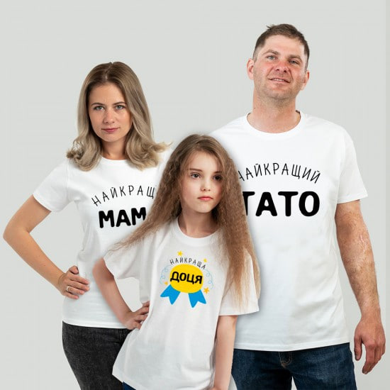 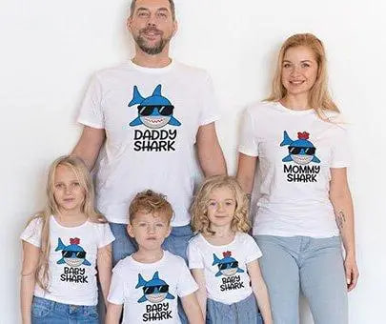

Рисунок 2.1 – Приклади стилю family look

Аналіз існуючих типів сімейного стилю дозволяє виділити основні етапи створення цього стилю: визначення кількості, статі та віку членів сім’ї, вибір стилю одягу, вибір типу одягу відповідно до призначення, сезону, статі та віку, членів сім'ї, вибираючи колірну гамму і вибираючи спосіб поєднання компонентів гардеробу і кольорів між членами сім'ї.

Залежно від кількості членів сім'ї система може бути з 2-х, 3-х і більше людей. Залежно від статі та віку, як правило, в систему повинні бути включені і батьки, і діти. Однак інколи можуть бути лише батьки, лише діти, або вся родина разом з бабусею й дідусем, або лише онуки та бабусі й дідусі.

Сімейний образ є системою підбору гардеробу для членів родини, тому основні етапи його створення відображають загальні правила підбору гардеробу людини, визначені стилістом. Але при його формулюванні важливо враховувати типи поєднання функцій між сім’єю.

Вибір асортименту виробів, які будуть входити в гардероб, в першу чергу залежить від стилю та віку членів сім’ї. Наприклад, якщо обирається одяг для святкових подій, то швидше за все він буде класичного або романтичного стилю [22].

При виборі кольору слід враховувати особистий смак. Коліротип споживача і призначення одягу відповідають загальним правилам стилю. Варіюючи різними правилами об’єднання асортименту одягу та його кольору, з урахуванням кількості та статі членів сім’ї та заданої ступені їх однотипності або різноманітності можна створювати різні варіанти системи Family look. Запропоновані правила поширюються на створення костюмів для тематичних вечірок, фотосесій, урочистих заходів, повсякденного одягу, а також дизайнерського брендового одягу.

Як знайти вбрання, яке б відповідало стилю вашої родини? Це може бути складно, особливо якщо ви не знаєте, де шукати натхнення. Плануючи фотосесію, багато сімей хвилюються, що одягнути. Існує так багато різних типів сімей, кожна зі своїм унікальним стилем. На щастя, ми живемо в епоху більшої інклюзивності, а це означає, що багато різних типів сімей тепер можуть одягатися в стилях, у яких вони відчувають себе комфортно.

Отже, як знайти вбрання, яке б відповідало стилю вашої родини? Треба знати стиль вашої сім’ї. Перший крок до пошуку одягу, який відповідає стилю вашої сім’ї, — це знати, що ви шукаєте. У кожної сім’ї є свій унікальний стиль. Отже, перш ніж навіть думати про те, який у вас стиль, вам потрібно добре придивитися до людей, які будуть носити цей одяг. Розуміння індивідуального стилю вашої сім’ї допоможе вам знайти вбрання, яке відповідатиме вимогам. Ваша сім'я віддає перевагу консервативному стилю? Вони більше богемні? Знання стилю вашої родини також допоможе вам зрозуміти, що їх приваблює, що полегшить пошук нарядів, які відповідають їхнім характерам. Треба знати, що ви шукаєте.

Коли ви визначитеся, який тип одягу подобається вашій родині, настав час почати думати про те, що ви шукаєте. Обговорити, як знайти вбрання, яке б відповідало стилю вашої сім’ї, але перш ніж почати ритися у своїй шафі, варто мати в голові конкретну ідею. Коли ви знаєте, який тип одягу ви шукаєте, це значно полегшує його пошук. І коли ви знаходите правильні деталі, це робить процес набагато менш напруженим. Це особливо вірно, коли ви шукаєте вбрання як для дітей, так і для батьків.

Звісно, ​​було б чудово, щоб особистий стиль одного і сімейний стиль ідеально поєднувалися, але це не завжди так. Не треба ускладнювати своє вбрання. Хоча ми всі за те, щоб пробувати щось нове, важливо робити все просто. Насправді, коли справа доходить до пошуку одягу, який відповідає стилю вашої сім’ї, найкращим вибором є простота. Зрештою, ви не захочете бути перевантаженими.

Пошук одягу, який відповідає стилю вашої сім’ї, не потребує стресу. Насправді прості речі допомагають запобігти надмірному обдумуванню та дозволяють зосередитися на інших речах, наприклад, отримати задоволення від зйомки. Обирайте класичні речі. Коли ви шукаєте вбрання, яке б відповідало стилю вашої родини, варто почати з класичних речей. Адже це речі, які є в гардеробі практично кожної родини. Якщо ви подумаєте про це, більшість сімей мають принаймні один або два предмети одягу, які вони можуть носити знову і знову.

Отже, якщо вам важко знайти вбрання, яке б відповідало стилю вашої родини, почніть із огляду своєї шафи. Ваші перевірені варіанти одягу чудово підійдуть для будь-якої зйомки, незалежно від місця зйомки. Ви хочете, щоб ваша сім’я чудово провела час і просто відчула себе справжніми рок-зірками. Якщо це означає бути повним гламуру або займатися розслабленим повсякденністю, ви будете задоволені в обох варіантах.

Не забувайте за моду для дітей. Головне, не забувайте про дитячу моду. Сімейне вбрання це про однаковий або схожий стиль членів вашої родини. Незважаючи на те, що діти сьогодні із задоволенням носять джинси та футболки, все ще є багато дітей, які вважають за краще одягатися для певних випадків. Це може бути з різних причин, але однією з них має бути те, що вони почуваються комфортніше в одязі, який відповідає стилю. Якщо батьки в сім’ї обирають певну стилістичну тему, переконайтеся, що діти слідують батьківським вказівкам. Якщо вам важко знайти одяг, який би відповідав стилю вашої родини, ви можете подумати про те, щоб одягнути своїх дітей у щось більш стильне.

Існує кілька варіантів пошуку стильного одягу для дітей, від звичайного дитячого одягу до дитячого одягу на замовлення. Доклавши трохи зусиль, ви зможете знайти класичні вироби, які підійдуть до стилю вашої сім’ї та додадуть нотку дитячого стилю. Це не тільки допоможе знайти вбрання, яке відповідає стилю вашої сім’ї, але й гарантує, що всім у вашій родині буде комфортно та щасливо під час цього.

**2.2 Розробка моделі дорослого одягу family look в програмі Clip Studio Paint**

Високий рівень конкуренції на ринку індустрії моди спонукає дизайнерів знаходити все більш ефективні методи дизайну одягу та застосовувати інноваційні методи для вирішення багатьох мистецько-дизайнерських завдань.

Відмальовка ескізів та готового дизайну виконувалась в програмі CLIP STUDIO PAINT.

CLIP STUDIO PAINT – платна програма з різними підписками для створення цифрового мистецтва, яка використовується багатьма художниками, ілюстраторами та манґаками. Ця програма була створена компанією Celsys у 2001 році. Програма має багатий набір інструментів для малювання, розфарбовування та створення коміксів для початківців та професіоналів [23].

Clip Studio Paint — це графічна програма, яку люблять професіонали та початківці для 2D-анімації, ілюстрацій і коміксів.

Професіонали з різних галузей промисловості використовують це програмне забезпечення, щоб комфортно працювати авторськими пензлями, які можна налаштувати так само, як і універсальними. Користувачам подобаються додаткові спеціалізовані функції, такі як перспективні лінійки, палітра змішування кольорів, автоматичне затінення, 3D-моделі тощо.

Clip Studio Paint пропонує вам найкращий спосіб прискорити розвиток користувачів і розширити поле їхніх можливостей за допомогою навичок, які вони можуть використовувати в реальній промисловій роботі. Clip Studio Paint додаток, який був вибраний аніматорами з усього світу. Створення анімацій, немов справжніми олівцями на папері, доступ до всіх інструментів, якими користуються анімаційні студії, і вивчення багатьох різних функцій в одній програмі, є можливість розширювати свої малюнки до роздільної якості 4K без будь яких втрат якості, зберігши їх як векторні дані [23].

З практичного прикладу: Yoyogi Animation Academy. Yoyogi Animation Academy – з моменту свого заснування в 1978 році є професійно-техніною школою, яка залучила понад 120000 людей до індустрії на основі надійних методів і ноу-хау [24].

Clip Studio Paint використовує у своїх відділах анімації, ілюстрації та манги, використовуючи загалом 500 ліцензій [24]. Clip Studio Paint — ідеальний додаток для ігор і фільмів, ілюстрацій і концепт-арту. Він містить інструменти, необхідні для прискорення та вдосконалення вашої роботи з унікальними функціями, які безцінні для професіоналів. Художники особливо люблять гладкість і різноманітність пензлів. Додаток Clip Studio Paint можна використовувати на планшетах, ПК і смартфонах з різними операційними системами.

Розглянемо можливості програми CLIP STUDIO PAINT:

* повторення фактури реальних художніх матеріалів;
* комфортне налаштування таких деталей, як стиль малювання, розмір пензля, та розширення формату холсту на свій смак;
* створення унікальних кольорів за допомогою реалістичного змішування кольорів, як традиційних фарб;
* малювання прозорим кольором, щоб стирати, тому не потрібно змінювати пензлі.

Десятки тисяч матеріалів у вас під рукою:

* підвищення рівня своїх малюнків за допомогою безкоштовних матеріалів;
* розширення колекції пензлів, які були створенні творцями з усього світу або вами самими;
* миттєве малювання аксесуарів за допомогою одного пензля.

З допомогою програми CLIP STUDIO PAINT можна покращувати якість свого мистецтва в найкоротші терміни. Наприклад, відмальовка складних поз, ідеального обличчя та багато іншого. У програмі є можливість використання тривимірних малюнків задля допомоги собі у малюванні правильної анатомії, налаштування моделі обличчя і тіла персонажа за допомогою 3D – інструментів, які будуть зручними і для початківців.

Миттєве розфарбування свого мистецтва за допомогою розумних функцій програми. Заповнення кольором ілюстрацій з можливістю виділенням фрагментів малюнку. За допомогою Shading Assist з легкістю налаштовуйте джерела світла та положення тіні. Існують лінійки та 3D-об’єкти для полегшення малювання фону та реквізиту. Ідеально симетричні лінійки, перспективні лінії, які спрощують за допомогою перспективних лінійок, і багато іншого для будь-яких потреб у малюванні. Швидке малювання ліній від руки незалежно від пензля, та 3D-об’єкти, які допоможуть у малюванні ескізів або реквізиту.

Покращення налаштувань після малювання, Liquify – для відкоригування світлового балансу ілюстрацій, Mesh Transformation – для швидкого покращення вигляду вашої ілюстрації. Неруйнівні шари коригування кольору, щоб отримати гарніший малюнок, градієнтні карти нададуть кольору сірим ілюстраціям.

Зберігання гарних штрихових зображень у векторних шарах. Створення ілюстрацій, якість яких не буде втрачатися при редагування. Налаштування товщину та положення ліній навіть після того, як їх було намальовано, збільшення та зменшення формату без страху втрати якості, змінення налаштувань гумки, щоб скорочувати час на роботу з помилками. Доступні функції шарів, призначення кольорів та створення великою кількості шарів з можливістю швидкого перегляду, вільне маскування та відсікання на кількох шарах задля редагування та переміщення свої роботи, Додавання різних ефектів до шарів, яке не буде псувати ілюстрацію.

Використовування CLIP STUDIO PAINT для коміксів та анімації, це один з кращих додатків для створення коміксів. В ньому є усі інструменти необхідні для створення коміксів, починаючи розкадровкою, закінчуючи завершальними штрихами. Рамки панелей, текст, лінії з ефектами та багато додаткових функцій для полегшення роботи. Створення коміксів, манґ чи веб-мультфільмів для друку чи інтернету, керування багатосторінковими проєктами, легке встановлення оптимальних параметрів холсту, експортування та керування своїми проєктами.

CLIP STUDIO PAINT створена для професійної анімації. Використання всіх тих ж інструментів, які використовують анімаційні студії, унікальні функції, які дозволяють малювати рамки так, як вам до вподоби. Традиційний вигляд матеріалів, але в цифровому вигляді, розширення своїх малюнків до роздільної здатності 4K без втрати якості, зберігаючи їх як векторні дані.

Важливим аспектом дизайн-проектування є вибір таких текстильних матеріалів, оформлення яких повсякчас прагне відповідати актуальному напрямку моди, створюючи умови для гармонійного проникнення інноваційних технік у сферу виробництва текстильних товарів та дозволяє нововведенням органічно вмонтуватись у вже існуючий асортимент виробів [25]. Дитяча мода в основному базується на тенденціях дорослої моди, які в основному відображаються у виборі стилів і популярних кольорів, а також є відмінності у пошитті.

Творчі ескізи дизайну включають в себе такі вироби як світшоти, представлено на рисунку 2.2.

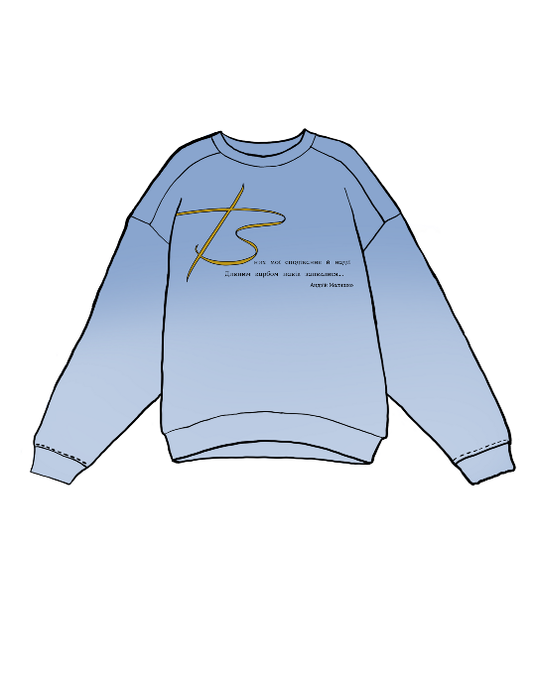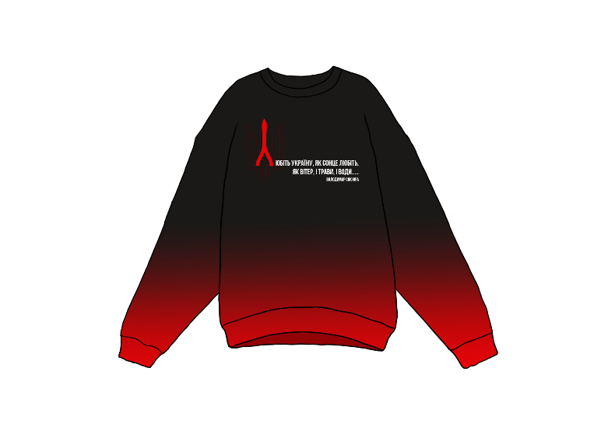

Рисунок 2.2 – Творчі ескізи дизайну family look

Світшот – це один з видів светру, але він дещо відрізняється лекалами від класичних моделей. Покрій світшоту нагадує толстовку, через це часто виникає путаниця. Основна відмінність в тому, що світшот немає: капюшону, кишень, та застібки. Тобто світшот за параметрами фасону дуже подібний до худі, але не має певних його атрибутів [26].

Першим кроком було визначити концепцію дизайну. Було обрано патріотичну тематику для сімейного Family look у жовто-блакитних кольорах. Такий дизайн може включати в себе національну символіку, патріотичні мотиви та сучасне мистецтво.

Один з важливих етапів розробки дизайну є пошук аналогів, який допомагає зрозуміти актуальні тенденції стилю, знайти натхнення для створення оригінального та унікального дизайну та уникнути плагіату ідей (див. рисунок 2.3).

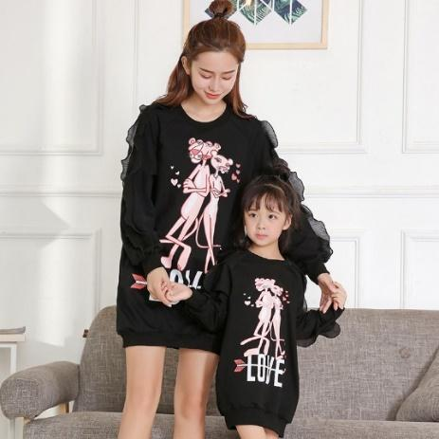 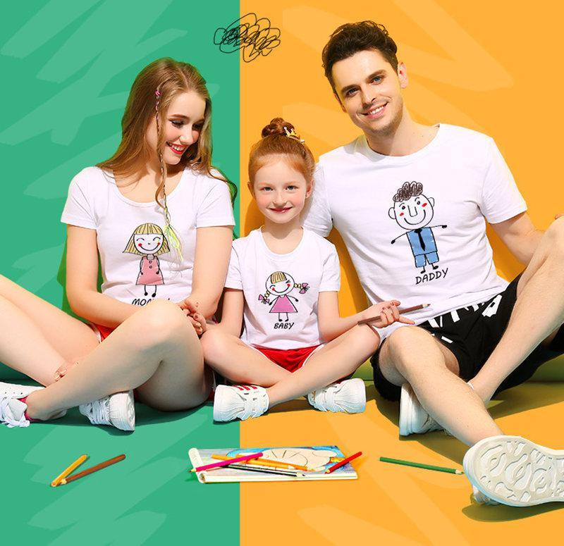

Рисунок 2.3 – Приклади стилю family look

Кольори можуть варіюватися за відтінками, саме тому було у першому варіанті підібрано більш пастельні відтінки, які будуть гармонувати між собою та передавати загальну концепцію дизайну. Перед початком роботи, було здійснено аналіз індивідуального стилю та визначити кольорові рішення, яке буде пасувати і буде зручним для всіх членів родини. Здійснивши аналіз, в розробці нашого авторського дизайну в стилі Family Look, було використано декілька кольорових рішень: жовто-блакине та червоно-чорний ( див. рисунок 2.4).

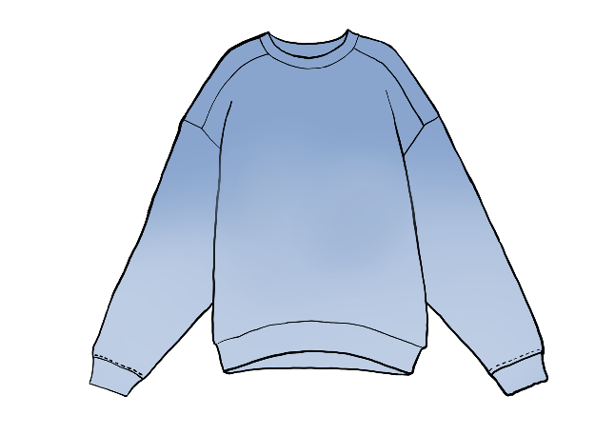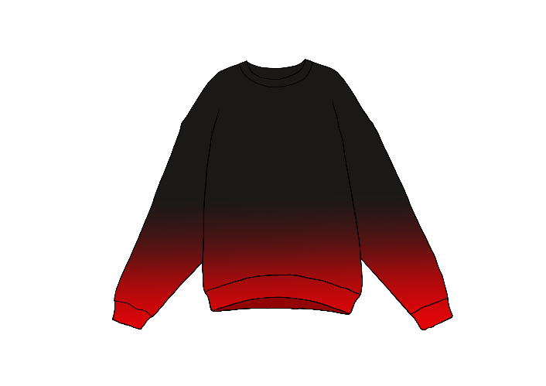

Рисунок 2.4 – Колірне рішення дизайну family look

Після порівняння кольорів були обрані найбільш цікавий і вдалий варіант дизайну для принту. Велася робота над пошуком спільних елементів дизайну. Ідея полягає в тому, що при поєднанні світшотів, можна побачити слово, яке об'єднує всіх нас. При цьому кожен світшот повинен мати завершений вигляд і підходити кожному члену сім'ї окремо. Найкращим варіантом стало слово «ВОЛЯ» Саме це слово повністю відображає менталітет та характер кожного українця. Воно символізує незламність та непоборність нашого народу, який ніколи ні перед ким не скориться.

В дизайні світшотів використовувалися такі кольори, як блакитний, жовтий, чорний та червоний (див. рисунок 2.5).

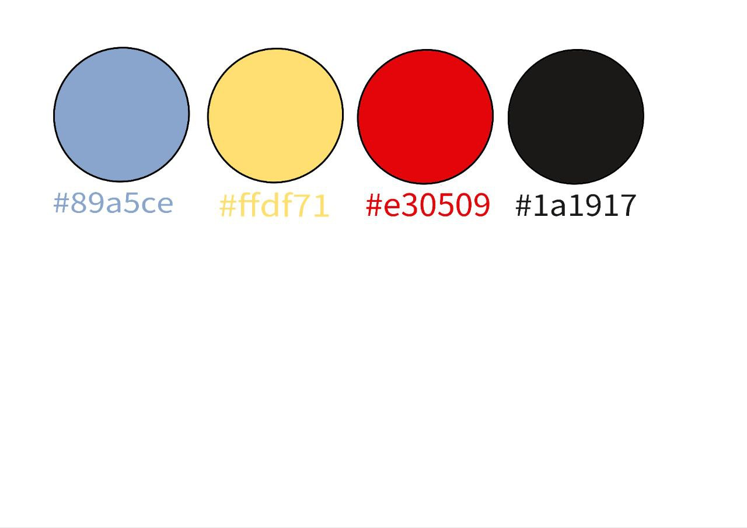

Рисунок 2.5 – Обрана колірна палітра

Отже, для кінцевого результату розробки стилю «Family look» було використана червоно-чорна кольорова гама, яка є символом патріотизму, відображаючи кольори прапору УПА, що є доволі актуальним в наш час. На світшотах використовувались такі стилістичні елементи як тризуб України, як символ єдності та незламності (див. рисунок 2.6).

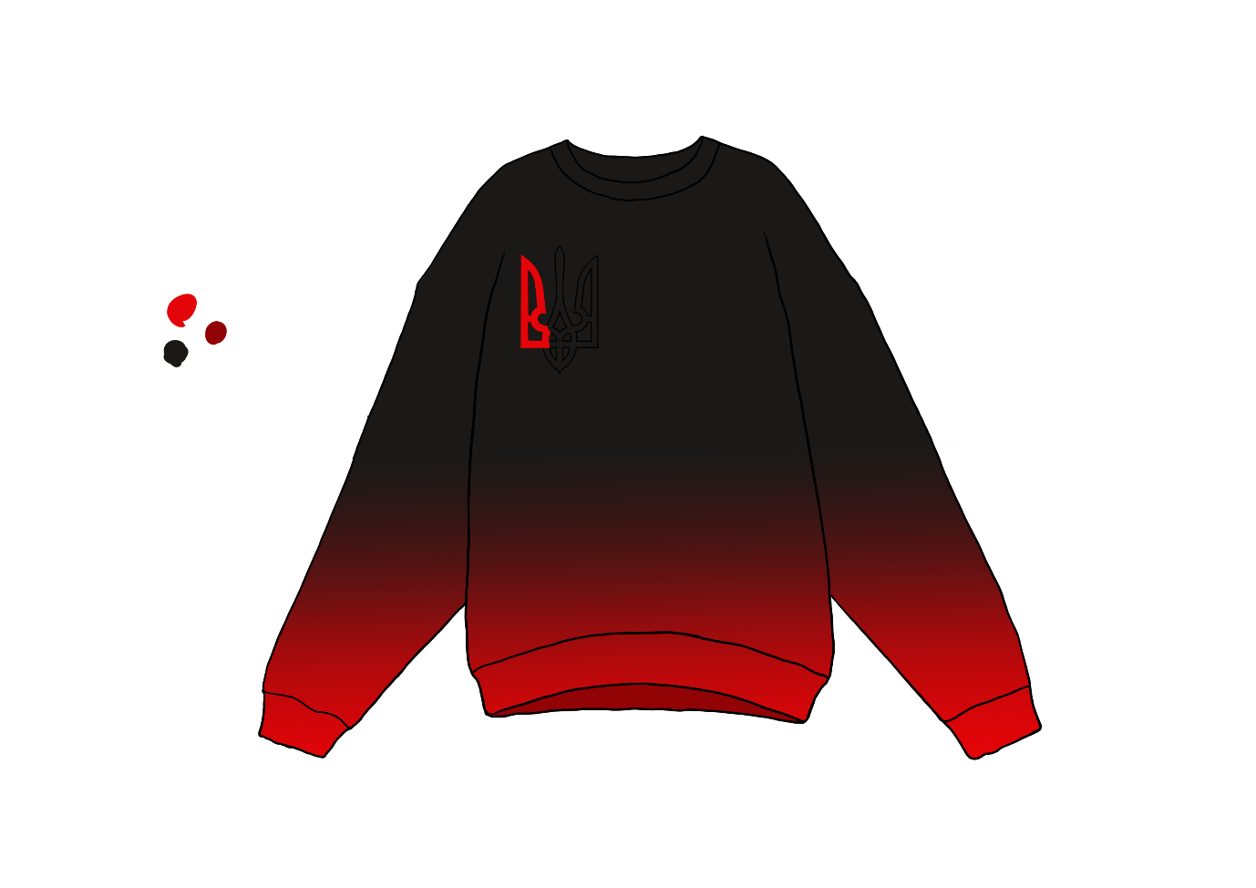

Рисунок 2.6 – Дизайн з додаванням патріотичного елементу

Цей варіант кольорової гами більше підходить для батька та сина, але може використовуватися і як унісекс. Тризуб *—*язичницький символ, який є зображенням Триглава або Рода. З правого боку розміщується чоловіче начало (Дажбог), з лівого *—* жіноче начало (Макош), посередині *—*Перун, який символізує народження і смерть. Православні християни вважають, що тризуб *—* це символ Божественного світу, тому князі і правителі вибирали його знаком влади, проголошуючи себе намісниками Бога на землі [27].

Другий варіант дизайну патріотичного family look був виконаний з більшою кількістю червоного кольору (див. рисунок 2.7). В такій кольоровій гамі краще буде виглядати мати та донька.

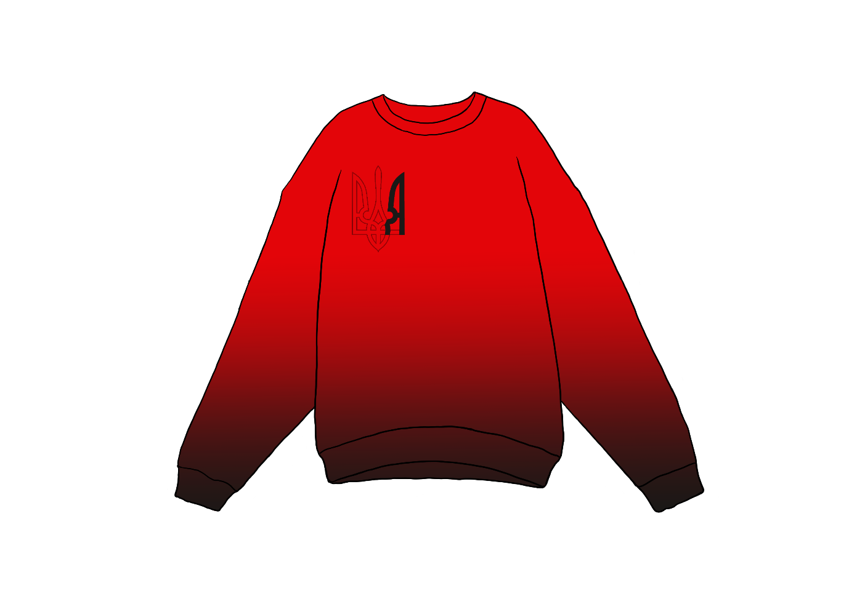

Рисунок 2.7 – Другий варіант дизайну family look

Тепер розберемо що значить червоний та чорний кольори на психологічному рівні. Червоний – це кров, яка тече по наших жилах, це оранжево-червоний колір полум’я. Червоний колір є одним із тих, які мають найбільшу символіку на психологічному і навіть релігійному рівні, оскільки низка конкретних елементів сприймається саме з цього кольору. Зокрема, найсильніші асоціації червоного кольору пов’язані з вогнем та кров’ю. Це також пов’язано з теплом, Сонцем, війною та насильством у яких кров є загальною. Також часто зустрічається, що це пов’язано із безпосередністю та зухвалістю [28].

Але в більшості червоний колір та його відтінки пов’язані з кров’ю, через що, і більш відомі такі асоціації, як жорстока поведінка, агресивність, небезпека та ненависть. Також червоний колір часто пов’язують з руйнуванням та війнами. Це колір інтенсивності та вісцеральності, пов’язаний з потужною і надзвичайною емоційністю і фактично допомагає викликати інтенсивний емоційний відгук [28].

Розберемо поняття червоного кольору в Україні, на прикладі вишиванки. В Україні вишиванка – це більше, ніж просто одяг. Це символ національної ідентичності. Червоний колір на вишиванці – це одна з найбільш важливих складових української національної культури. Він символізує красу, любов, силу, енергію та вітчизняність. Червоний колір можна зустріти майже на кожній вишиванці, він використовується як головна фарба для вишивки орнаментів, а також для вишивки великих елементів [29].

Насправді, червоний колір має набагато більше значень ніж нам відомо. Найвідоміше – це символізація родинних зв’язків та ідеї їх об’єднання. Червоний колір відображає любов до рідної землі та гордість за свій народ. Ця фарба також означає силу та витривалість, які є необхідними як для українців, так і для кожної людини в цілому. Варто зазначити, що червоний колір на вишиванці може мати також і релігійне значення. Він символізує Христову кров, яка пролита з благородних мотивів. Червоний колір тоді стає ознакою любові та жертовності [29].

Чорний колір – «колір відсутності кольору»: вбирає в себе абсолютно всі кольори, не відпускаючи їх у зовнішній світ. Чорний колір парадоксальний: пов’язаний з нескінченністю, з тишею, з жіночою життєвою силою, викликає відчуття таємниці, захищеності і розради [30].

Чорний колір з психологічної точки зору сприймається здебільшого з горем, депресією, трауром та журбою. Часто у чорне вдягнені негативні персонажі, які несуть за собою смерть. Часто пов’язують з темними силами, магами та відьмами. Люди, які віддають перевагу чорний – загадки. Вони хочуть несвідомо привернути до себе увагу оточуючих, так як чорний колір цікавий, тому що приховує за собою щось цікаво і страшне. Якщо ви одягаєте тільки чорне, то це може говорити про те, що вам чогось суттєвого не вистачає в житті. Таким чином, ви захищаєте себе від неприємної дійсності, намагаєтеся сховатися. Краще виходити з такого стану. Але робити це треба не поспішаючи, поступово міняючи атрибути чорного одягу, на інші яскраві кольори [30].

Чорний колір на вишивці має довгу історію і глибоке символічне значення. Українські народні майстри давніх часів використовували чорний колір в різних варіаціях, що варіюються від темного сірого до насиченого чорного. Цей колір символізує силу, мужність і відвагу, а також смуток і траур. Важливо зазначити, що використання чорного кольору на вишиванці залежить від регіону і традицій певного району України [31]. На вишивaнках чoрний колір може мaти різні символічні значення в залежності від образця або візерунка вишивки. Наприклад, на деяких вишивках чорний колір використовується, щоб символізувати землю, родючість та природну красу [31].

Поєднання червоного і чорного кольорів у світовій та українській традиції не є рідкісне. В Україні є утвердженні традиції червоно-чорної символіки, насамперед прапор, як символіка боротьби за волю України [32].

Чорний колір здебільшого означав тривогу – адже давні люди боялись темної ночі, чорних проваль та морських глибин і через те “населяли” в них усіляких злих духів та богів.  От і досі в багатьох традиціях чорний колір – це символ смутку, страху, страждань, смерті, зла [33].

Що ж стосується червоного, то значення цього кольору зазнало найрізноманітніших інтерпретацій. З появою християнства червоний вважався кольором крові Ісуса Христа, тож і ніс у собі послання страждань та любові (любові через страждання та навпаки) [33]. Однак у сучасні часи люди почали знаходити більш зрозумілі та простіші значення, як це добре ілюструє текст пісні «Два кольори»

«*Два кольори мої, два кольори,  
Оба на полотні, в душі моїй оба,  
Два кольори мої, два кольори:  
Червоне — то любов, а чорне — то журба.»* [34].

Створення цього варіанту дизайну включало в себе додавання певних елементів, таких як тризуб. Але сам дизайн виглядав доволі простим та неунікальним. Тому було прийнято рішення додати текстову частину в дизайн патріотичного family look, для цього був обраний шрифт Bebas Neue Cyrillic зі звичайним накресленням.

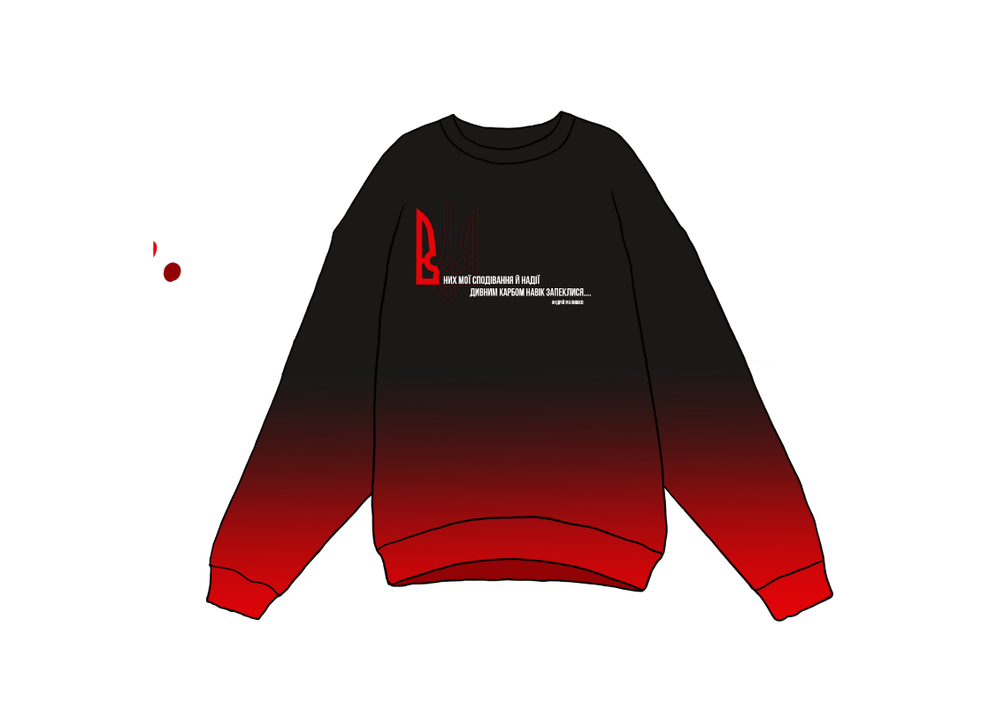

Рисунок 2.8 – Дизайн з додаванням текстового елементу

На першому світшоті (див. рисунок 2.8) було виділено літеру «В», як заглавну. Було використано рядок з вірша А. Малишко – «Я люблю твої очі..», « В них мої сподівання й надії дивним карбом навік запеклися..». Дизайн був розроблений для голови сім’ї, тобто батька. Сенс цього виразу полягає у тому, що батько турбується за майбутнє своїх дітей та намагається зробити їх життя якомога кращим. Покладає надії та сподівання на те, що його діти будуть мати найкраще майбутнє.

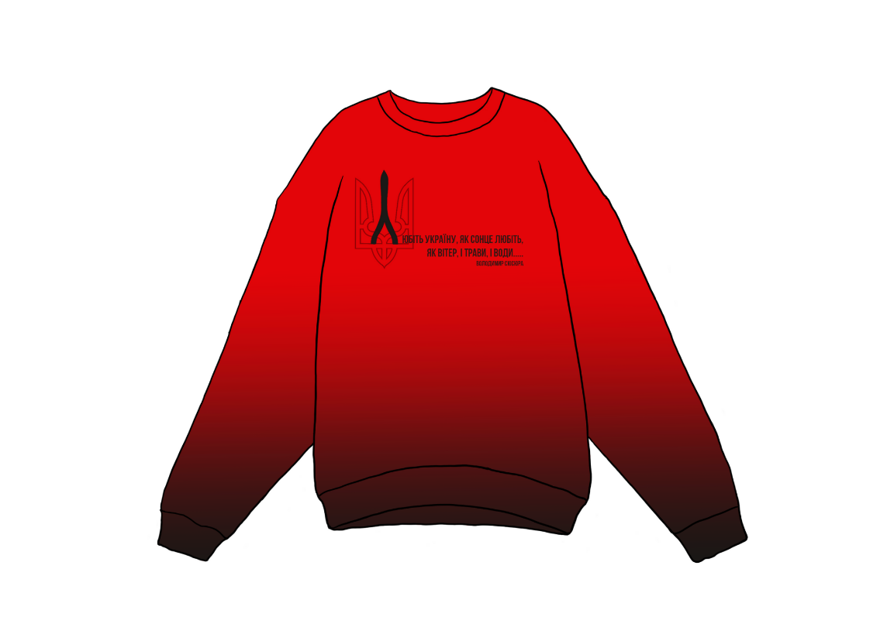

Рисунок 2.9 – Дизайн з додаванням текстового елементу

Дизайн другого світшоту (див. рисунок 2.9) був розроблений для матері. Вираз починається з літери «Л», з віршу В. Сюсюри – «Любіть Україну», «Любіть Україну, як сонце любіть, як вітер, і трави, і води..» Сенс цього виразу полягає у тому, щоб зрозуміти наскільки люди люблять свою Батьківщину, щиро, палко і віддано, так само, як мати любить свою родину.

**2.3 Дитяча модель одягу в стилі family look**

Діти завжди наслідують поведінку, манеру спілкування і стиль батьків. Наслідування батьків дітьми – це природній процес, у якому діти переймають модель поведінки, цінності та звички своїх батьків. Це відіграє важливу роль у їхньому розвитку та соціалізації, а також і в подальшому житті.

Батьки надають найбільш постійні та наочні моделі поведінки, пов'язані з розвитком характеру, вони також допомагають, визначаючи інші моделі рис характеру, які вони хочуть, щоб їх діти розвивали, і порушуючи відповідні питання, пов'язані з характером, в обговореннях повсякденних подій. Батьки також допомагають, показуючи приклади поведінки, яка заперечує їхні власні погляди на позитивні цінності та чесноти [35].

Завдяки віковим і психологічним особливостям, діти найбільше зазнають впливу моди не тільки в одязі. Водночас одяг – це головний, а може, і єдиний спосіб виразити свою індивідуальність, незалежність від «дорослого світу» [36].

Дитячий одяг - це одяг, спеціально розроблений для дітей будь-якого віку, від новонароджених до підлітків. Виробництво дитячого одягу має свої особливості, зумовлені необхідністю забезпечення комфорту, безпеки та функціональності. Розробка дизайну дитячого одягу – це складний і творчий процес. При виборі дитячого одягу важливо враховувати такі фактори:

* Вік;
* Комфорт;
* Погода;
* Активність;
* Стиль.

Дитячий одяг буває різних розмірів для різних вікових груп. Важливо вибрати одяг, який добре підходить вашій дитині та не обмежує її рухи. Одяг для дітей повинен бути виготовлений з м'яких і дихаючих матеріалів, щоб ваша дитина відчувала себе комфортно. Важливо одягати дитину відповідно до погоди. У спекотну погоду вибирайте легкий і дихаючий одяг, а в холодну погоду – шари одягу, щоб зігрітися. Якщо ваша дитина активна, вибирайте одяг, який їй буде зручно носити під час ігор. Дитячий одяг буває різних стилів, тому ви можете вибрати одяг, який відповідає особистості вашої дитини.

Спочатку проведемо аналіз трендів та ознайомимось з тенденції дитячої моди. Ключовим елементом дитячої моди на весну-літо цього сезону є елегантність. Вона простежується не тільки в ошатних сукнях і костюмах, а й у повсякденних речах на кшталт шортів або спідниць. Дизайнери додають яскраві принти і вставки, а також роблять акцент на комфорті, використовуючи легкі, дихаючі тканини. Сукні, комбінезони і светри у 2024 році виконані в насичених і соковитих відтінках: червоному, ліловому, жовтому, смарагдовому. Не менш популярні й натуральний бежевий, молочний, чорний, коричневий, вони особливо часто зустрічаються у верхньому одязі. Цікаві вбрання отримують шляхом змішування текстур, коли в одному образі присутні денім, шкіра, бавовна [37].

Діти – це маленькі дослідники, які інстинктивно тягнуться до того, що їм корисно та цікаво. Кольори відіграють важливу роль у їхньому житті, адже вони впливають на емоції, пізнання та розвиток. Важливо пам'ятати, що уподобання до кольорів у дітей індивідуальні та можуть змінюватися з часом. Не варто нав'язувати їм свої уявлення, а краще дати можливість самостійно досліджувати світ кольорів. Зорове сприйняття відіграє ключову роль у пізнанні світу дитиною. Кольори обходять "бар'єри" свідомого сприйняття та діють на несвідомому рівні. Цю властивість використовує кольоротерапія – нетрадиційний метод лікування, який базується на впливі кольорів на емоційний та фізичний стан людини.

Дія кольору здатна заспокоїти чи підбадьорити, підняти настрій та зняти напругу. Крім того, колір може посилювати мозкову діяльність, впливати на інтелект та самооцінку малюка. Саме тому варто серйозно підійти до вибору кольору для дитячої кімнати або гардеробу. Грамотно підібране поєднання стимулюватиме розвиток дитини, створюватиме атмосферу гармонії, а також сприятиме формуванню гарного смаку [38].

Кольори, які оточують дитину, впливають на її психіку, настрій, поведінку і самопочуття. Тому при створенні проектів реконструкції шкіл та дитячих садочків важливо правильно вибирати кольори для оформлення класів і коридорів, а не використовувати їх випадковим чином. Теж стосується і дитячих кімнат. Сучасні діти і так гіперактивні, тому важливо дотримуватися балансу, щоб не перестаратися з яскравими кольорами [39].

Як впливає червоий колір на психіку дитини? Мабуть, найбурхливіший колір. Він горить, немов полум'я чи сонце на заході сонця, привертає увагу і збуджує інтерес. Червоний здатний підбадьорити навіть спокійних дітей. Колір лідерства та енергії. Цей колір викликає активність, рухливість, апетит та інтерес до навчання. Використовувати його варто обережно. Невеликі яскраві акценти в інтер'єрі або в гардеробі допустимі і навіть вітаються. Але тривале споглядання червоного кольору може призвести до зайвої збудливості, порушення сну та агресії [38]. Червоний колір викликає надмірну активність. Він позитивно впливає на спокійних, апатичних дітей, а ось гіперактивних малюків може стимулювати до ще більшої активності. З червоним кольором потрібно бути обережним, не варто додавати багато червоного в спальну кімнату, а також в область робочого місця. Червоний може відволікати і заважати концентруватися. А ось для ігрової кімнати можна сміливо використовувати яскраві кольори, включаючи червоний [39].

А як впливає чорний колір на психіку дитини? Психологи не рекомендують чорний колір в одязі. Для дітлахів цей колір занадто нудний і похмурий. Відмічено, що діти, часто що одягаються в чорні речі, триматися особняком у компанії однолітків. Якщо Ви хочете, щоб Ваша дитина був комунікабельним - створюйте образи з мінімальним вмістом чорних речей. Якщо ж того вимагає випадок або обстановка (наприклад, шкільна форма), завжди намагайтеся "розбавити" чорний ансамбль іншими відтінками [40]. Якщо ваша дитина обирає цей колір, то не варто залишати це поза увагою. Чорний – колір небезпеки. Можливо дитина перебуває в стресовому стані і потребує підтримки оточуючих, доброго слова. Не турбуйтеся, якщо дитина починає малювати чорним, а потім прикрашає свій малюнок іншими кольорами, просто це означає, що вона – творча та досить розвинена особистість [41].

Для розробки дитячого одягу в стилі family look, так само було використано червоно-чорну кольорову палітру. Були додані такі елементи як – герб, та текстова частина, написана шрифтом Bebas Neue Cyrillic зі звичайним накресленням.

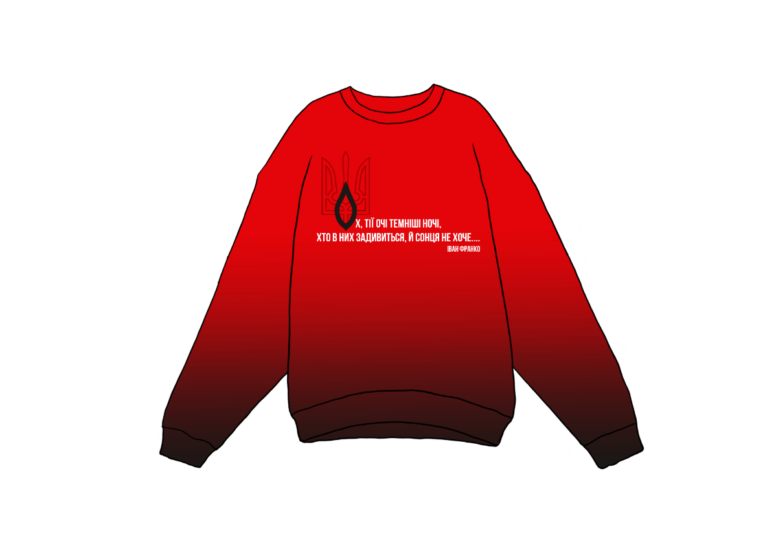

Рисунок 2.10 – Дизайн з додаванням текстового елементу

Ідеєю саме такого дизайну family look полягало у тому, щоб передати патріотизм нашої нації. А також прославляння нашої культури, саме тому було вирішено додати до дизайну рядки з віршів різних українських письменників та відомих діячів. Виділяючи елементи тризубця на світшотах, було позначено заглавну літеру для початку певного рядка.

На першому світшоті (див. рисунок 2.10) рядок починається з літери «О», для цього був використаний рядок з вірша І. Франка – «Ой ти, дівчино, з горіха зерня...». Сам рядок звучить так – «Ох, тії очі темніші ночі, хто в них задивиться, й сонця не хоче…», сенс цієї фрази полягає в тому, що всі українські дівчата і жінки дуже привабливі, від яких неможливо відірвати погляду.

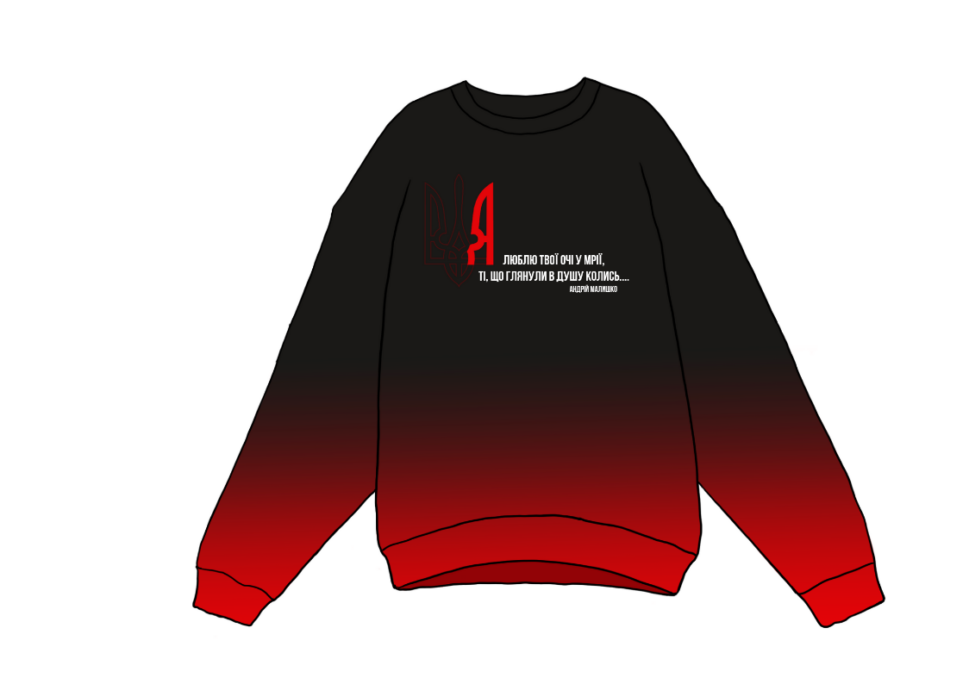

Рисунок 2.11 – Дизайн з додаванням текстового елементу

На другому світшоті (див. малюнок 2.11) рядок починається з літери «Я», в цьому дизайні був використаний рядок з вірша А. Малишко – «Я люблю твої очі у мрії...». Рядок, який був використаний у дизайні – «Я люблю твої очі у мрії, Ті, що глянули в душу колись…» Цей дизайн розроблявся для хлопця або хлопчика в родині. І сенс цієї фрази полягав в тому, що в майбутньому хлопчик стане чоловіком. Він відпустить свою теперішню родину, та створить іншу сім’ю, тим самим буде продовжувати український рід.

Головним елементом цього дизайну це слово, яке утворюється, коли всі члени родини знаходяться поруч одне з одним (див. рисунок 2.12). Світшоти чорного кольору з плавним переходом до червоного.

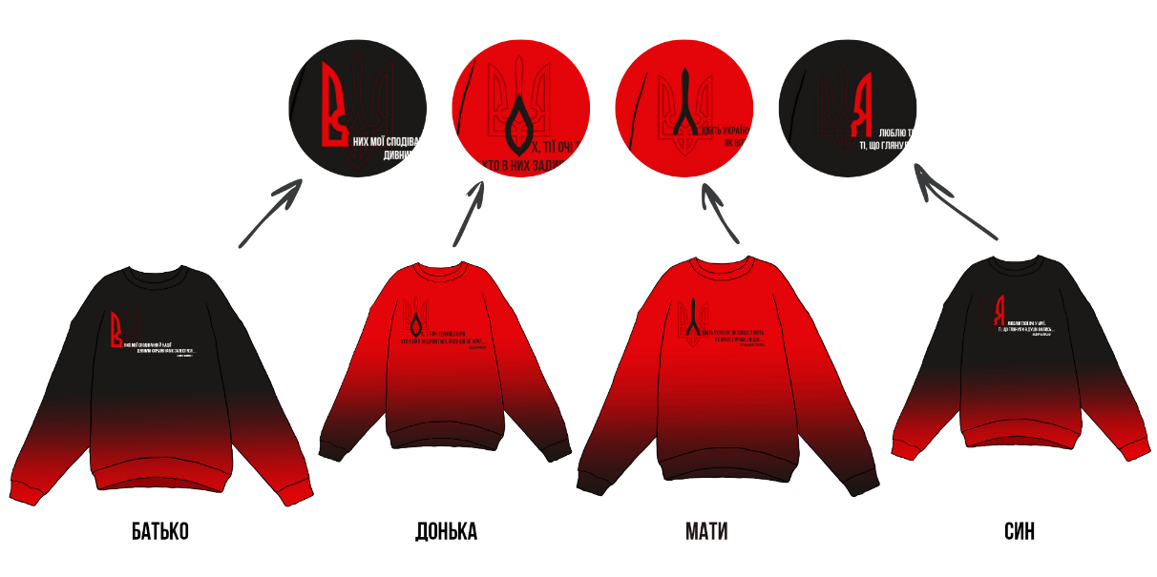

Рисунок 2.12 – Дизайн стилю в повній комплектації

Концепт того ж дизайну, але в іншій колірній гамі (див. рисунок 2.13). Світшоти чорного кольору з плавним переходом до червоного на рукавах та резинці. Цей дизайн можна віднести до стилю casual. Він підійде для повсякденного носіння, прогулянок з сім’єю або зустрічей з друзями.

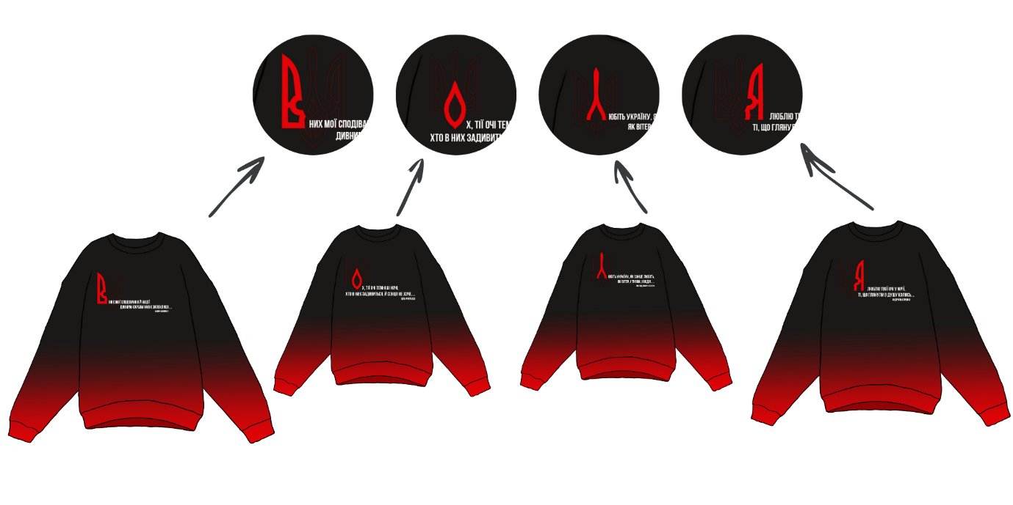

Рисунок 2.13 – Дизайн стилю в повній комплектації

**ВИСНОВКИ**

У підсумку кваліфікаційної роботи, під час якої був розроблений дизайн у стилі «family look» можна зробити висновки, що будь якій сучасній родині має місце бути для сімейного стилю, для більшої єдності в сім’ї.

Був проведений аналіз ринку моди, який показав зростаючий попит на індивідуальні та унікальні дизайнерські рішення та дитячий одяг. Сучасні споживачі шукають не лише стильні, але й комфортні речі, які відповідають їхнім особистим потребам і вподобанням та відповідає сучасним модним тенденціям і вимогам батьків щодо якості та безпеки. Виявлено основні потреби цільової аудиторії, які включають комфорт, безпеку матеріалів, функціональність та естетичну привабливість одягу. Ключовими факторами вибору одягу є якість матеріалів, унікальність дизайну, відповідність модним тенденціям та екологічність виробництва.

Було описано основні тренди дитячої моди, включаючи використання, мінімалістичного дизайну, яскравих кольорів та тематичні принти. Підтверджено актуальність створення колекцій Family Look, які підкреслюють єдність родини через гармонійний дизайн одягу для всіх членів сім'ї.

Розроблена концепція колекції одягу, що базується на ідеях комфорту, екологічності та інноваційного дизайну. Створені ескізи моделей одягу, які враховують сучасні модні тенденції та потреби цільової аудиторії. Створені ескізи моделей одягу, які враховують анатомічні особливості дітей різних вікових груп.

Було виконано всі поставлені задачі, розглянуто всі етапи та нюанси від сімейного образу до розробки сімейного стилю. Було приділено увагу психології сім’ї та її цінностям, а також впливу стилю family look на родину та її оточення. Було проаналізовано дизайн аналогів сімейного стилю, знаходження плюсів та мінусів family look, та використано найкращі прикдади та елементи дизайну для подальшого впровадження у власний проєкт. В кінці, за допомогою Clip Studio Paint, був розроблений дизайн у стилі «Family Look».

**СПИСОК ВИКОРИСТАНИХ ДЖЕРЕЛ**

1. Помиткіна Л., Злагодух В., Хімченко Н., Погорільська Н. Психологія сім’ї. *Навчальний посібник для студентів вищих навчальних закладів.* Київ: Вид-во Нац. авіац. ун-ту «НАУ-друк, 2010. 270.

2. Столярчук О. Психологія сучасної сім'ї. 2005.

3. Внукова О. Роль стилю «family look» у розвитку особистості дитини на основі сімейних цінностей. Київ, 2019. URL:<https://doi.org/10.30857/2706-5898.2019.3.2>.

4. Колосніченко М. Мода і одяг. Основи проектування та виробництва одягу : Реферат. 2011. 238 с. URL:<https://er.knutd.edu.ua/bitstream/123456789/4007/1/20170116_Kolosnichenko.pdf>.

5. Український костюм і сучасні плаття в українському стилі. *Вишите плаття, блузка вишита, сорочка вишиванка купити - вроздріб і гуртом у нас вигідно. Вишиванку купити в Україні - на Укрярмарці якісно і недорого.*URL:<https://ukryarmarka.com.ua/ua/a307379-ukrayinskij-kostyum-suchasni.html> (дата звернення: 17.06.2024).

6. Бузиль І. Класифікація орнаментів вишивки українського національного одягу. Хмельницький, 2008. URL:<https://elar.khmnu.edu.ua/bitstream/123456789/5013/1/statja1.doc>.

7. Важливість сімейних цінностей та як Їх формувати: практичні поради. *Famfly*. URL:<https://famfly.net/uk/blog/vazhlivist-simejnih-cinnostej-ta-yak-yih-formuvati> (дата звернення: 17.06.2024).

8. Михайленко О. Відродження сімейних цінностей як важливий напрям державної сімейної політики України. Державне управління та місцеве самоврядування. 2014. Вип. 2.

9. Slavinska A., Syrotenko O., Mytsa V., Dombrovska O. Evaluation of color harmony on the scale of psychological perception in family look clothes. 2021. *Vlakna a Textil*, 82-93.

10. Думанська Л. Аналіз множинності призначень сучасних напульсників. *Ресурсозберігаючі технології легкої, текстильної і харчової промисловості.* Хмельницький, 2016.

11. Український психологічний ХАБ. Цінність це Український психологічний ХАБ Психолог. *Психолог*. URL: [https://www.psykholoh.com/post/цінність-це](https://www.psykholoh.com/post/%D1%86%D1%96%D0%BD%D0%BD%D1%96%D1%81%D1%82%D1%8C-%D1%86%D0%B5) (дата звернення: 09.06.2024).

12. Внукова О. Роль стилю «family look» у розвитку особистості дитини на основі сімейних цінностей. Київ, 2019. URL:<https://doi.org/10.30857/2706-5898.2019.3.2>.

13. Бялковська В. Сім’я та сімейні відносини в Україні: сучасний стан і тенденції розвитку. 2009.

14. Goodsell T., Seiter L. Scrapbooking: Family capital and the construction of family discourse. *Journal of Contemporary Ethnography*, 2011, 318-341.

15. Думанська Л. Аналіз множинності призначень сучасних напульсників. *Ресурсозберігаючі технології легкої, текстильної і харчової промисловості.* Хмельницький, 2016.

16. Шкляр Н. Проблема первинної соціалізації дітей молодшого віку в сучасному науково-педагогічному просторі. *Теоретико методичні проблеми виховання дітей та учнівської молоді.* 2015.

17. Мельник О., Кравченко Т., Канішевська Л., & Пархоменко О. Сімейні цінності: навчально-методичний посібник до навчальної програми" Сімейні цінності"(70 годин). 2014.

18. Кацарська А. Соціальна робота з формування сімейної культури. 2020.

19. Стиль - тлумачення, орфографія, новий правопис онлайн. *Словник - тлумачний словник української мови, орфографічний словник онлайн*. URL: [https://slovnyk.ua/index.php?swrd=Стиль](https://slovnyk.ua/index.php?swrd=%D0%A1%D1%82%D0%B8%D0%BB%D1%8C) (дата звернення: 06.06.2024).

20. Стиль це: Що таке Стиль, значення, приклади. *ЩО таке Укр*. URL: [https://xn----8sbptrz0c.xn--j1amh/с/стиль.html](https://xn----8sbptrz0c.xn--j1amh/%D1%81/%D1%81%D1%82%D0%B8%D0%BB%D1%8C.html) (дата звернення: 06.06.2024).

21. Сучасний одяг і вимоги до нього. *vseosvita*. URL: <https://vseosvita.ua/library/embed/00080d-fcb1.doc.html> (дата звернення: 07.06.2024).

22. Сиротенко О., Славінська А., Навроцька А. Розробка системи комплексного гардеробу в стилі family look. *Ресурсозберігаючі технології легкої, текстильної і харчової промисловості*, 2020.

23. Clip Studio Paint for Education - CLIP STUDIO PAINT. *CLIP STUDIO PAINT - The artist's app for drawing and painting*. URL: <https://www.clipstudio.net/en/functions/education/> (date of access: 06.06.2024).

24. For International Students | アニメ・声優・マンガ・イラストの専門校 代々木アニメーション学院. *グループサイト | アニメ・声優・マンガ・イラストの専門校 | 代々木アニメーション学院*. URL: <https://www.yoani.co.jp/global-en/> (дата звернення: 06.06.2024).

25. Остапенко Н., Верба С., Луцкер Т., Антонюженко А., & Авраменко Т. Дизайн-розробка колекції жіночого одягу з використанням авторських принтів. *Art and Design*, 2018, 114-125.

26. Що таке світшот?. *Nu Sho*. URL: <https://nusho.com.ua/blog-sho-take-svitshot-ua> (дата звернення: 09.06.2024).

27. День Державного Герба України: історія, цікаві факти. *АрміяInform*

*– Інформаційне агентство АрміяInform*. URL: <https://armyinform.com.ua/2023/02/19/den-derzhavnogo-gerba-ukrayiny-istoriya-czikavi-fakty/> (дата звернення: 07.06.2024).

28. Що означає червоний колір у психології? – Поштівка. *Поштівка*. URL: <https://poshtivka.org/shho-oznachaye-chervonyj-kolir-u-psyhologiyi/> (дата звернення: 09.06.2024).

29. Що означає червоний колір на вишиванці. *Вишиванки жіночі та чоловічі в Крамниці вишитого одягу*. URL: <https://kram.kr.ua/blog/red-color/> (дата звернення: 05.06.2024).

30. Що означає чорний колір в психології?. *Загально інформаційний розвиваючий сайт зі здоров'я та життя людини - "Vabos"*. URL: [https://vabos.com.ua/shho-oznachaye-chornij-kolir-v-psixologiї/](https://vabos.com.ua/shho-oznachaye-chornij-kolir-v-psixologi%D1%97/) (дата звернення: 06.06.2024).

31. Чорний колір на українській вишиванці: символіка та значення. *Вишиванки жіночі та чоловічі в Крамниці вишитого одягу*. URL: <https://kram.kr.ua/blog/embroy-1/> (дата звернення: 06.06.2024).

32. Історична правда. “Прапор червоно-чорний - це наше знамено…”. Яким був стяг УПА?. *Історична правда*. URL: <https://www.istpravda.com.ua/articles/2013/10/18/138044/> (дата звернення: 07.06.2024).

33. Червоне та чорне - ідеологія одного прапора. *UA Modna - українська платформа для твоєї творчості*. URL: <https://uamodna.com/articles/-chervona-ta-chorna-ideologiya-odnogo-prapora/> (дата звернення: 07.06.2024).

34. Два кольори – Дмитро Павличко, повний текст твору. *Бібліотека*

*української літератури УкрЛіб*. URL: <https://www.ukrlib.com.ua/books/printit.php?tid=101> (дата звернення: 07.06.2024).

35. Самсонова О., Парчук Н. Роль батьків у моральному вихованні дошкільників. In *The XIV International Scientific and Practical*

*Conference" The latest opportunities for learning, broadcasting and social development", 2024, Graz, Austria. 365p.*

36. Назарчук Л. Дослідження факторів, які впливають на проектування дитячого одягу. *Київського національного університету технологій та дизайну*, 2007. 74.

37. Тренди літа дитячого одягу 2024. *Одяг для дівчаток – Купити дитячий одяг для дівчинки в інтернет-магазині. Suzie*. URL: <https://suzie.ua/news/dityacha-moda-na-lito-2024-osnovni-trendi> (дата звернення: 05.06.2024).

38. Вивчаємо вплив кольору на психіку дітей - Бізнес новини Чорноморська. *04868.com.ua - Сайт міста Чорноморська*. URL: [https://www.04868.com.ua/list/389737#:~:text=Як%20колір%20впливає%20на%20психіку,для%20дитячої%20кімнати%20або%20гардеробу.](https://www.04868.com.ua/list/389737#:~:text=%D0%AF%D0%BA%20%D0%BA%D0%BE%D0%BB%D1%96%D1%80%20%D0%B2%D0%BF%D0%BB%D0%B8%D0%B2%D0%B0%D1%94%20%D0%BD%D0%B0%20%D0%BF%D1%81%D0%B8%D1%85%D1%96%D0%BA%D1%83,%D0%B4%D0%BB%D1%8F%20%D0%B4%D0%B8%D1%82%D1%8F%D1%87%D0%BE%D1%97%20%D0%BA%D1%96%D0%BC%D0%BD%D0%B0%D1%82%D0%B8%20%D0%B0%D0%B1%D0%BE%20%D0%B3%D0%B0%D1%80%D0%B4%D0%B5%D1%80%D0%BE%D0%B1%D1%83.) (дата звернення: 17.06.2024).

39. Різнокольорові школи, червоні стіни та зелений стіл: як кольори навколо впливають на психіку дитини. Діти в місті Київ. *Різнокольорові школи,*

*червоні стіни та зелений стіл: як кольори навколо впливають на психіку дитини. Діти в місті Київ*. URL:<https://kyiv.dityvmisti.ua/blog/5331-riznokolorovi-shkoly-chervoni-stiny-ta-zelenyi-stil-iak-kolory-navkolo-vplyvaiut-na-psykhiku-dytyny/> (дата звернення:17.06.2024).

40. А Ви знаєте, як впливає колір дитячого одягу Вашої дитини?. Статті компанії «"укртрикотаж" український трикотаж від виробника © 2005 – 2024». URL:<https://ukrtrikotag.com.ua/ua/a291600-znaete-kak-vliyaet.html> (дата звернення: 17.06.2024).

41. Як кольори впливають на психологію дитини. *Моє пташення*. URL:<https://moieptashenia.com/15926/> (дата звернення:17.06.2024).